

INSTITUT TEKNOLOGI DEL

Sistem Klasifikasi Cuaca Untuk Otomatis Pembuka Jendela Rumah Kaca pada penjemuran Biji Kopi

TUGAS AKHIR 1

TA1-21.22-D3TK02

NIM NAMA

|  |  |
| --- | --- |
| 13319005 | Jeremia Agung Panjaitan |
| 13319018 | Valentino Ibrahim |
| 13319022 | Tata Risa Panjaitan |

FAKULTAS INFORMATIKA DAN TEKNIK ELEKTRO

PROGRAM STUDI D3 TEKNOLOGI KOMPUTER

INSTITUT TEKNOLOGI DEL

FEBRUARI 2022



INSTITUT TEKNOLOGI DEL

Sistem Klasifikasi Cuaca untuk Otomatis Pembuka Jendela Rumah Kaca pada Penjemuran Biji Kopi

TUGAS AKHIR 1

TA1-21.22-D3TK02

Diajukan sebagai salah satu syarat untuk memperoleh gelar Diploma 3

NIM NAMA

|  |  |
| --- | --- |
| 13319005 | Jeremia Agung Panjaitan |
| 13319018 | Valentino Ibrahim |
| 13319022 | Tata Risa Panjaitan |

FAKULTAS INFORMATIKA DAN TEKNIK ELEKTRO  
 PROGRAM STUDI D3 TEKNOLOGI KOMPUTER

# DAFTAR ISI

DAFTAR ISI 1

DAFTAR TABEL 2

DAFTAR GAMBAR 3

Bab I PENDAHULUAN 4

1.1 Latar Belakang 4

1.2 Rumusan Masalah 7

1.3 Tujuan 7

1.4 Batasan Penelitian 7

1.5 Expected Result 7

1.6 Sistematika Penyajian 9

Bab II TINJAUAN PUSTAKA 10

2.1 Landasan Teori 10

2.1.1 Cuaca 10

2.1.2 Mechine Learning 11

2.1.3 Convolutional Neural Network (CNN) 11

2.1.4 Aplikasi Web 13

2.1.5 Python 13

2.1.6 Keras Framework 14

2.2 Related Work 14

Bab III ANALISIS DAN DESAIN PENELITIAN 18

3.1 Waktu dan Tempat 18

3.2 Analisis 18

3.2.1 Analisis Masalah 18

3.2.2 Analisis Pemecahkan Masalah 19

3.2.3 Analisis Kebutuhan Sistem 19

3.3 Desain 23

3.3.1 Gambaran Umum Sistem 23

3.3.2 Desain Perangkat Keras 26

3.3.3 Desain Rumah Kaca 27

3.3.4 Komunikasi Data 28

3.3.5 Desain Web Sistem 29

3.3.6.1 *Flowchart* Pengolahan Data Input 31

3.3.6.4 Flowchart Sistem 34

3.4 Skenario Pengujian 36

3.4.1 Skenario Pengujian Perangkat Keras 36

3.4.2 Skenario Pengujian Rumah Kaca 37

3.4.3 Skenario Pengujian Sistem 37

Bab IV IMPLEMENTASI DAN PENGUJIAN 38

4.1 Implementasi 38

4.1.1 Instalisasi Pada Raspberry Pi 38

4.1.2 Instalasi dan Konfigurasi Pada CNN 39

4.2 Jadwal Penelitian 48

4.3 Estimasi Biaya Penelitian 49

Daftar Pustaka dan Rujukan 50

# DAFTAR TABEL

Table 1 Kebutuhan Perangkat Keras 20

Table 2 Kebutuhan Perangkat Lunak 23

Table 3 Skenario Pengujian Perangkat Keras 37

Table 4 Skenario Pengujian Rumah Kaca 38

Table 5 Skenario Pengujian Sistem 38

Table 6 Estimasi Biaya Penelitian 40

# DAFTAR GAMBAR

Gambar 1 Proses Konvolusi pada CNN[7] 13

Gambar 2 Arsitektur Jaringam CNN 14

Gambar 3 Blok Sistem CNN 24

Gambar 4 Pra Proses 25

Gambar 5 Proses 26

Gambar 6 Desain Perangkat Keras 27

Gambar 7 Tampilan Depan 28

Gambar 8 Tampilan Samping 28

Gambar 9 Tampilan Belakang 29

Gambar 10 Komunikasi Data 29

Gambar 11 Desain Tampilan Dashboard 30

Gambar 12 Desain Data Kondisi Cuaca 31

Gambar 13 Klasifikasi Cuaca 31

Gambar 14 Desain Tampilan Profil 32

Gambar 15 Flowchart Alur Rumah Kaca 33

Gambar 16 Flowchart Klasifikasi CNN 34

Gambar 17 Flowchart Sistem 36

# PENDAHULUAN

Pada bagian ini akan dijelaskan beberapa hal dasar mengenai Tugas Akhir yang meliputi, latar belakang, tujuan, rumusan permasalahan, batasan penelitian, hasil yang diharapkan, dan sistematika penyajian Tugas Akhir.

## Latar Belakang

Indonesia dikenal sebagai negara agraris karena sebagian besar penduduk Indonesia mempunyai pencaharian di bidang pertanian atau bercocok tanam. Pertanian adalah suatu kegiatan manusia dalam bercocok tanam yang meliputi kegiatan menghasilkan bahan pangan dengan memanfaatkan sumber daya tumbuhan. Pertanian di Indonesia menghasilkan berbagai macam tumbuhan komoditas ekspor, seperti padi, jagung, kedelai, sayur-sayuran, cabai, ubi, dan singkong. Selain itu, Indonesia juga dikenal dengan hasil pertaniannya, antara lain karet, kelapa sawit, tembakau, kapas, kopi, tebu [1]. Para Petani harus mengetahui proses pembibitan, teknik budidayanya, dan juga memperhatikan kondisi cuaca untuk mendapatkan hasil yang maksimal.

Dalam hal ini cuaca merupakan bagian kehidupan sehari-hari manusia, terjadi karena adanya perubahan kelembaban, angin, curah hujan, dan sinar matahari. Cuaca akan berbeda di berbagai tempat, dalam hitungan menit, jam, hari, dan minggu. Perbedaan cuaca biasanya terjadi akibat kelembaban dan kelembaban yang berbeda antara satu tempat dengan tempat lainnya. Di Indonesia terdapat 2 musim yaitu musim kemarau dan musin hujan, terdapat juga beberapa jenis cuaca seperti, cuaca cerah, cuaca mendung, dan cuaca hujan. Pengaruh perubahan cuaca berdampak luas bagi kehidupan. Kenaikan kelembaban bumi tidak hanya berdampak pada naiknya temperatur bumi tetapi juga mengubah sistem yang mempengaruhi berbagai aspek pada perubahan alam dan kehidupan manusia seperti pekerjaan, kualitas, kuantitas air, habitat, hutan, kesehatan, lahan pertanian dan ekosistem wilayah pesisir [2].

Kondisi cuaca terkadang tidak menentu, saat cuaca di suatu daerah terlihat cerah, tiba-tiba dapat berubah menjadi hujan bahkan badai. Perubahan kondisi cuaca yang tidak menentu dapat menyebabkan kerugian bagi sektor pertanian. Faktor yang menyebabkan cuaca berubah karena adanya pemanasan global, pemanasan global ini merupakan proses mencairnya gunung es di kutub bumi karena aktivitas manusia yang kemudian berpengaruh pada kondisi cuaca di seluruh muka bumi. Ketika permukaan air laut meningkat secara tiba-tiba, maka curah hujan akan semakin tinggi, hal ini termasuk faktor cuaca mudah berubah. Faktor lain adalah perubahan kelembaban dan rotasi bumi yang memberikan dampak terhadap kondisi cuaca.

Mata pencaharian Indonesia khususnya di Sumatera Utara, salah satunya adalah kopi. Kopi digolongkan ke dalam genus Coffea keluarga Rubiaceae. Genus Coffea memiliki lebih dari 100 anggota spesies. Kopi menjadi jenis minuman yang penting bagi sebagian besar masyarakat indonesia, karena tanaman kopi dapat mengatasi penyakit, seperti tekanan darah tinggi dan melancarkan pernapasan [3]. Indonesia berada pada posisi empat produsen dan eksportir kopi terbesar di dunia. Banyak kendala yang dirasakan oleh para petani Indonesia untuk menghasilkan biji kopi berkualitas yang sesuai standar dunia. Penyebab kurang maksimalnya kualitas biji kopi tersebut adalah karena cuaca yang sulit diprediksi, lahan sempit yang menyebabkan sulitnya proses pengeringan biji kopi sehingga membutuhkan waktu yang lama untuk menghasilkan kopi dengan kualitas baik [4]. Untuk itu, sektor pertanian sangat bergantung pada apa yang diberikan oleh alam seperti hujan, matahari, panas, atau dingin. Kondisi cuaca ini dapat dilihat dari BMKG (Badan Meteorologi Klimatologi dan Geofisika). Terkadang prediksi cuaca di suatu tempat menurut perkiraan cuaca menyatakan hujan, ternyata kenyataannya tidak datang hujan. Meskipun pihak BMKG bisa menerbitkan prediksi mengenai cuaca harian, tidak seluruh perkiraan ini bisa benar 100 persen [5]. Para petani kopi sering mengeluh karena cuaca tidak menentu terutama pada musim penghujan, mereka sering gagal mengeringkan hasil panennya. Hujan yang turun secara terus menerus dapat menyebabkan biji kopi ditumbuhi jamur sehingga biji kopi mengalami kerusakan dan sulit untuk dijual.

Untuk membantu kondisi di atas, maka diperlukan sebuah sistem yang dapat mengklasifikasikan cuaca. Mencari tahu informasi terkait cuaca sangat diperlukan untuk aktivitas para petani kopi. Dalam hal ini menggunakan Deep Learning untuk mengidentifikasi gambar kondisi cuaca. Deep Learning adalah area baru dalam penelitian Machine Learning, yang telah diperkenalkan dengan tujuan menggerakkan Machine Learning lebih dekat dengan salah satu tujuan aslinya yaitu Artificial Intelligence [6]. Convolutional Neural Network (CNN) merupakan salah satu metode Deep Learning yang dapat diterapkan untuk melakukan klasifikasi gambar. Dengan perkembangan deep learning yang pesat, deep convolutional neural networks (CNN) dapat digunakan untuk mengenali kondisi cuaca [7]. CNN diandalkan untuk mengekstrak berbagai kondisi cuaca yang ada.

Sistem yang dibangun akan mengklasifikasikan kondisi cuaca sesuai dengan kategorinya. Kategori kondisi cuaca yang akan diklasifikasikan terdiri dari kondisi cuaca cerah, cuaca mendung, dan cuaca hujan. Proses yang dilakukan dimulai dengan survey. Survey ini akan dilakukan di sitoluama selama 30 hari. Pada survey akan mengambil gambar menggunakan kamera, yang mana kamera akan diarahkan ke langit untuk mengambil gambar kondisi cuaca. Cuaca cerah ditunjukkan dengan langit dalam kondisi terang dengan sinar matahari yang memancar. Pada kondisi ini juga terdapat awan yang berlapis-lapis tipis seperti menyerupai kapas yang berwarna putih [8]. Kondisi cuaca mendung ditunjukkan dengan banyaknya awan gelap di langit, awan merupakan kumpulan uap air yang terdapat di udara. Awan akan menutupi cahaya matahari sehingga membuat suhu permukaan bumi seketika tidak panas. Cuaca hujan adalah kondisi cuaca disaat banyaknya uap air di lapisan atmosfer. Ketika sudah mencapai suhu pada titik tertentu, uap air akan membentuk titik air. Lalu titik air akan berubah menjadi tetesan air [9].

Gambar yang akan di ambil sebanyak 300 untuk setiap kondisi cuaca cerah, mendung dan hujan. Gambar tersebut diklasifikasikan menggunakan CNN. Pada penelitian lain, gambar yang diambil sebagai sampel sebanyak 260 gambar untuk setiap kategorinya. Gambar tersebut nantinya akan diklasifikasi menggunakan CNN karena merupakan salah satu metode dalam Deep Learning yang terkenal mampu mengklasifikasi data gambar dengan baik. Proses untuk mengolah algoritma CNN dibantu oleh software Python dengan package Keras [10]. CNN juga dapat mengekstrak informasi semantik yang kaya, abstrak, dan mendalam dari gambar cuaca, mereka lebih unggul daripada metode tradisional pengenalan cuaca untuk sebagian besar. Jaringan AlexNet yang telah dilatih sebelumnya disesuaikan melalui dataset cuaca dua kelas, dan akurasi pengenalan mencapai 82,2%, mencapai hasil yang baik. Kemudian, fitur yang diekstraksi dengan tangan dan oleh CNN digabungkan untuk meningkatkan kinerja klasifikasi, dan akurasi pengenalan dapat mencapai 91,4% [11]. Sistem ini juga akan memanfaatkan penggunakan rumah kaca yang diharapkan mampu memberikan efektifitas dan efisiensi waktu yang lebih baik dalam proses pengeringan. Perancangan rumah kaca dilakukan dengan sistem buka tutup atap dan dikeringkan menggunakan sinar matahari dan buatan. Bila system menghasilkan gambar dan data keakuratannya adalah kondisi cerah maka system otomatis pembuka jendela rumah kaca akan terbuka. Pengaplikasian klasifikasi dari unsur-unsur cuaca ini akan ditampilkan pada website yang sudah dibuat. Pada website akan ditampilkan berupa gambar dari kondisi cuaca yang ditangkap kamera, dan data berupa tingkat keakuratan data ketika melakukan proses klasifikasi menggunakan CNN.

## Rumusan Masalah

Rumusan masalah yang diangkat pada Proposal Tugas Akhir ini, yaitu sebagai berikut:

* Bagaimana sistem yang dibangun dapat mengklasifikasi kondisi cuaca menggunakan CNN yang akan berfungsi untuk sistem otomatis pembuka jendela rumah kaca?

## Tujuan

Berdasarkan latar belakang yang telah dijelaskan dan rumusan masalah yang ada, tujuan penelitian Tugas Akhir ini adalah membangun sistem klasifikasi cuaca menggunakan CNN yang berfungsi untuk sistem otomatis pembuka jendela rumah kaca.

## Batasan Penelitian

Permasalahan yang dibahas pada Proposal Tugas Akhir ini memiliki beberapa batasan, yaitu sebagai berikut:

1. Klasifikasi kondisi cuaca menggunakan Convolutional Neural Network.
2. Ruang lingkup pertanian
3. Data yang digunakan yaitu gambar kondisi cuaca cerah, mendung/berawan, dan hujan yang diperoleh dari kamera yang telah dipasang.
4. Menggunakan Bahasa pemograman PHP dan Python
5. Menggunakan protocol MQTT untuk komunikasi data
6. Web menampilkan informasi data hasil klasifikasi kondisi cuaca dan informasi penyiraman tanaman.
7. Sistem ini hanya berfokus untuk mengklasifikasikan cuaca yang bersumber dari kamera.
8. Menggunakan rumah kaca
9. Tidak dilakukan pemrosesan dan pengambilan data di malam hari.

## Expected Result

Dari pengerjaaan sistem yang akan dilakukan, adapun hasil yang ingin dicapai berupa sistem pengklasifikasian cuaca menggunakan CNN yang berfungsi untuk sistem otomatis pembuka jendela rumah kaca pada penjemuran biji kopi. Data yang didapat dari sistem klasifikasi kondisi cuaca akan ditampilkan pada website. Aplikasi website yang dibangun berfungsi untuk menampilkan gambar kondisi cuaca yang didapat dari kamera dan tingat keakuratan data yang diperoleh dari proses klasifikasi cuaca menggunakan CNN. Proses kerja yang diharapkan dengan melakukan survey terhadap kondisi cuaca yang akan diklasifikasikan. Terdapat sebuah kamera yang diarahkan ke langit yang telah dihubungkan dengan raspberry pi untuk melakukan penangkapan gambar. Kemudian data gambar yang didapat akan dibuat ke dalam sebuah dataset sesuai dengan jumlah kondisi cuaca yang akan diklasifikasikan. Motor servo yang terhubung dengan raspberry akan secara otomatis membuka jendela rumah kaca jika sistem klasifikasi mendapatkan hasil cerah. Data yang ada pada dataset gambar cuaca tersebut akan diklasifikasikan menggunakan CNN untuk mendapatkan, tingkat keakuratan data cuaca. Hasil klasifikasi kondisi cuaca tersebut akan ditampilkan pada website yang telah dibangun.

## Sistematika Penyajian

Secara garis besar dokumen ini disajikan dalam enam bab yang terbagi sebagai berikut.

**Bab I Pendahuluan**

Pada bab ini berisi penjelasan dari proyek yang akan dibagun, meliputi latar belakang, tujuan, lingkup atau cakupan, pendekatan, dan sistematika pennyajian dokumen ini dibuat.

**Bab II Tinjauan Pustaka**

Pada bab ini berisi uraian setiap dasar teori yang dibutuhkan atau yang digunakan dalam membagun proyek Proposal Tugas Akhir ini.

**Bab III Analisis dan Perancangan Sistem**

Pada bab ini berisi tentang analisis yang dilakukan dan perancangan sistem yang sedang dibangun.

**Bab IV Implementasi**

Pada bab ini berisi implementasi dan pengujian terhadap proyek atau sistem yang sudah dibangun.

**Bab V Hasil dan Pembahasan**

Pada bab ini menjelaskan hasil yang diperoleh sesudah melakukan implementasi dan pengujian terhadap sistem yang dibangun serta pembahasan mengenai hasilnya.

**Bab VI Kesimpulan dan Saran**

Pada bab ini berisi kesimpulan yang diperoleh setelah menyelesaikan proyek Proposal Tugas Akhir ini dan diperlukan saran agar proyek yang dibangun untuk kedepannya dapat dikembangkan.

# TINJAUAN PUSTAKA

Pada bab ini dijelaskan tinjauan pustaka yang akan digunakan sebagai dasar teori dalam pengerjaan Proposal Tugas Akhir.

## Landasan Teori

Pada bagian ini akan diuraikan secara ringkas mengenai komponen-komponen utama yang digunakan dalam mengetahui kondisi cuaca.

### Cuaca

Secara umum, musim kemarau di Indonesia terjadi pada bulan April hingga September sedangkan musim hujan terjadi pada bulan Oktober hingga Maret [12]. Cuaca merupakan keadaan udara yang diukur dalam waktu singkat, yang keadaan atau kelakuan atmosfir pada waktu tertentu sifatnya berubah-ubah dari waktu ke waktu, menurut Kartasapoetra (2004) [13]. Cuaca dengan jangka waktu yang lebih lama dikenal sebagai iklim. Perubahan suatu iklim dipengaruhi oleh aktivitas manusia secara langsung ataupun tidak langsung sehingga mengubah komposisi atmosfer serta memperbesar keragaman iklim pada periode yang cukup panjang. Indonesia yang merupakan negara kepulauan termasuk dalam salah satu negara yang sangat rentan terkena dampak perubahan iklim mengingat negara Indonesia adalah negara kepulauan dengan laut yang sangat luas [14]. Kelembaban udara akan berubah dari waktu ke waktu. Intensitas cahaya yang diteruskan ke permukaan bumi setelah melalui lapisan atmosfir akan selalu berubah pula, tergantung keadaan penyebaran dan ketebalan awan [13].

Dalam hal ini, kondisi cuaca yang akan dibahas adalah kondisi cuaca cerah, mendung dan hujan. Cuaca cerah adalah cuaca yang menunjukkan langit dalam kondisi terang, sinar matahari memancar terang tetapi tidak begitu terasa panas. Pada saat cuaca cerah jumlah awan yang menutupi langit kurang dari separuh hingga separuh bagian langit dan tidak terjadi hujan [8]. Kondisi cuaca mendung ditunjukkan dengan banyaknya awan gelap di langit, awan merupakan kumpulan uap air yang terdapat di udara. Awan akan menutupi cahaya matahari sehingga membuat suhu permukaan bumi seketika tidak panas. Cuaca hujan adalah kondisi cuaca disaat banyaknya uap air di lapisan atmosfer. Uap air terjadi disebabkan adanya proses pemanasan matahari terhadap air di bumi meliputi air laut, danau, sungai dan samudra [9].

Demikian pula halnya dengan kecepatan dan arah angin. Kondisi cuaca ini dipengaruhi oleh beberapa hal, diantaranya adalah kelembaban, tekanan udara, kecepatan angin, kelembaban udara dan curah hujan. Kondisi cuaca dapat mempengaruhi kegiatan kita. Pengaruh cuaca menjadikan kita harus melakukan kegiatan yang sesuai dengan kondisi cuaca. Ada beberapa kegiatan yang tidak dapat dilakukan pada cuaca tertentu. Cuaca sangat berpengaruh terhadap kehidupan kita dan lingkungan sekitar kita.

### Mechine Learning

*Mechine Learning* merupakan cabang *Artificial Intelligence* (AI) yang dikembangkan untuk perilaku berdasarkan data empiris atau data yang diperoleh dari observasi atau percobaan. *Mechine Learning* mencoba mengolah data yang diobservasi yang kemudian akan mendapatkan hasil yaitu pola cuaca dan nantinya pola tersebut dapat membantu menganalisis cuaca yang sering berubah-ubah sehingga dapat memperkirakan kondisi cuaca pada saat itu dengan akurat [15]. *Mechine learning* dapat dibuat dengan banyak algoritma. Penulis membuat *Mechine Learning* dengan metode *deep learning*, *deep learning* merupakan metode *learning* yang memanfaatkan *artificial neural network* yang saat ini memiliki hasil paling signifikan dalam pengenalan citra yaitu *Convolutional Neural Network* (CNN). CNN dirancang khusus untuk pengenalan dan klasifikasi gambar [16].

### Convolutional Neural Network (CNN)

Algoritma pembelajaran yang diimplementasikan dalam penelitian ini yaitu menggunakan salah satu arsitektur *deep learning* yaitu *Convolutional Neural Network* (CNN) yang digunakan untuk memecahkan masalah dalam melakukan klasifikasi data karena mempunyai tingkat akurasi yang tinggi. *Convolutional Neural Network* (CNN) adalah pengembangan dari Multilayer Perceptron (MLP) yang didesain untuk mengolah data dua dimensi [17]. CNN termasuk dalam jenis *Deep Neural Network* karena kedalaman jaringan yang tinggi dan banyak diaplikasikan pada data citra. Pada kasus klasifikasi citra, MLP kurang sesuai untuk digunakan karena tidak menyimpan informasi spasial dari data citra dan menganggap setiap piksel adalah fitur yang independen sehingga menghasilkan hasil yang kurang baik. Pada metode *Convolutional Neural Network* yang dari sisi arsitektur dan adanya lapisan yang digunakan pada sebuah jaringan. Penggunaan arsitektur yang benar akan sangat baik untuk klasifikasi citra dalam berbagai macam kategori yang telah disediakan [18]. Pada bagian ini yang dapat kita pahami dari CNN digunakan untuk sebagai pendeteksi ataupun sebagai tanda untuk mengetahui pada sebuah gambar, pada sistem kerja CNN untuk membuat proses yang dimana konvolusi dengan menggerakan sebuah kernel konvolusi sehingga menginput gambar dengan filter yang digunakan [19].

Penerapan dengan menggunakan metode ini pernah diterapkan oleh I Wayan Suartika E. P., dkk (2016) dalam penelitiannya “Klasifikasi Citra Menggunakan Convolutional Neural Network (CNN) pada Caltech 101” menerapkan salah satu metode *deep learning* yaitu dengan menggunakan CNN untuk mengklasifikasi citra objek gambar. Dalam metode penelitian yang digunakan dalam algoritma CNN terdapat 3 lapisan yang diimplementasikan, yaitu convolutional layer, subsampling layer, dan fully connected layer. Metode dalam penelitiannya terlebih dahulu dilakukan proses pengolahan pada data citra untuk memfokuskan objek yang akan diklasifikasi dengan metode wrapping dan cropping [18].

#### Proses Kerja CNN

Dalam CNN setiap neuron dipresentasikan dalam bentuk dua dimensi. Pada CNN, data yang dipropagasikan pada jaringan adalah data dua dimensi, sehingga operasi linear dan parameter bobot pada CNN berbeda. Pada CNN operasi linear menggunakan operasi konvolusi, sedangkan bobot tidak lagi satu dimensi saja, namun berbentuk empat dimensi yang merupakan kumpulan kernel konvolusi [7].

Dimensi bobot pada CNN adalah:

*neuron input x neuron output x tinggi x lebar*

Karena sifat proses konvolusi, maka CNN hanya dapat digunakan pada data yang memiliki struktur dua dimensi seperti citra dan suara.

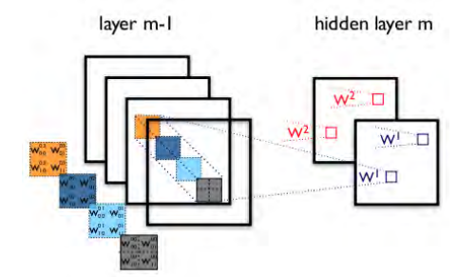

*Gambar 1 Proses Konvolusi pada CNN*[7]

#### Arsitektur Jaringam CNN

Struktur CNN terdiri dari input, proses ekstraksi fitur, proses klasifikasi dan output. Proses ekstraksi dalam CNN terdiri dari beberapa lapisan tersembunyi atau hidden layer, yaitu lapisan konvolusi, fungsi aktivasi (ReLU), dan pooling. CNN bekerja secara hierarki, sehingga output pada lapisan konvolusi pertama digunakan sebagai input pada lapisan konvolusi selanjutnya. Pada proses klasifikasi terdiri dari fully-connected dan fungsi aktivasi (*softmax*) yang outputnya berupa hasil klasifikas [20].

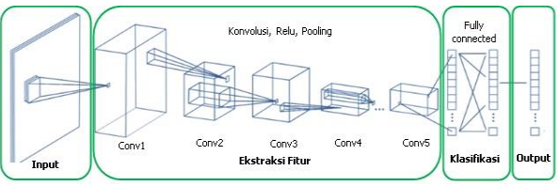

*Gambar 2 Arsitektur Jaringam CNN*

### Aplikasi Web

Website memiliki tujuan utama untuk menyampaikan sebuah informasi kepada penggunanya [21]. Aplikasi web sebuah perangkat lunak komputer yang dikodekan dalam Bahasa pemograman yang mendukung perangkat lunak berbasis web seperti HTML, CSS, JavaScript, Python, PHP, Java, serta Bahasa pemograman lainnya. Dalam Proposal Tugas Akhir ini, Website dibutuhkan supaya user mengetahui kondisi cuaca, website akan menampilkan informasi sumber dan tujuan, menampilkan perbandingan gambar *real time* dengan gambar yang sudah ada sebelumnya pada dataset. Pada Proposal Tugas Akhir ini website sebagai client yang menerima hasil inputan melalui internet, yang akan ditampilkan pada website. Media yang digunakan untuk mengakses sebuah layanan yang berada di sistem.

### Python

Pyhton adalah bahasa pemrograman *interpretatif* multiguna. Tidak seperti bahasa lain yang susah untuk dibaca dan dipahami, python lebih menekankan pada keterbacaan kode agar lebih mudah untuk memahami sintaks. Bahasa ini muncul pertama kali pada tahun 1991, dirancang oleh seorang bernama Guido Van Rossum. Sampai saat ini pyhton dikembangkan oleh Pyhton Software Foundation [22]. Bahasa pyhton mendukung hampir semua sistem operasi Linux. Beberapa keunggulan Python seperti konsep desain yang bagus, sederhana dan mudah untuk digunakan.

### Keras Framework

Keras Framework merupakan sebuah perangkat lunak yang berjalan diatas platform Python untuk mendukung proses komputasi cerdas diantaranya adalah untuk pengenalan citra (gambar). Keras merupakan neural network library yang mudah digunakan. Fitur yang menonjol dari Keras yaitu: Keras menggunakan TensorFlow dan Theano sebagai backendnya. Keras dapat berjalan lancar di kedua CPU dan GPU. Keras mendukung hampir semua model jaringan saraf – sepenuhnya terhubung, konvolusional, pooling, recurrent, embedding, dan lain lain. Selanjutnya, model ini dapat dikombinasikan untuk membangun model yang lebih kompleks [23]. Keras adalah kerangka kerja berbasis Python, yang membuatnya mudah untuk dideteksi dan dijelajahi atau dipelajari.

* + 1. **Rumah Kaca**

Greenhouse atau dikenal dengan rumah kaca, dimanfaatkan dalam budidaya tanaman. Green house merupakan sebuah bangun kontruksi dengan atap tembus cahaya yang berfungsi memanipulasi kondisi lingkungan agar tanaman di dalamnya dapat berkembang optimal. Manipulasi lingkungan ini dilakukan dalam dua hal, yaitu menghindari kondisi lingkungan yang tidak dikehendaki dan memunculkan kondisi lingkungan yang dikehendaki. Green house untuk daerah tropis sangat memungkinkan dan mempunyai banyak keuntungan dalam produksi dan budidaya tanaman. Produksi dapat dilakukan sepanjang tahun, di mana produksi dalam lahan yang terbuka tidak memungkinkan karena adanya hujan yang sering dan angin yang kencang.

## Related Work

***Classification of Weather Phenomenon From Images by Using Deep Convolutional Neural Network***

Pengenalan fenomena cuaca sangat mempengaruhi banyak aspek kehidupan kita sehari-hari, misalnya ramalan cuaca, pemantauan kondisi jalan, transportasi, pertanian, pengelolaan kehutanan, dan deteksi lingkungan alam. Membedakan fenomena cuaca secara akurat dapat meningkatkan perencanaan pertanian. Lebih jauh lagi, fenomena cuaca tidak hanya sangat mempengaruhi sistem mengemudi asisten kendaraan (oleh salju, badai pasir, kabut, dll tetapi juga mempengaruhi kita dalam kehidupan kita sehari-hari, seperti memakai, bepergian, dan teknologi surya. Sebaliknya, beberapa penelitian bertujuan untuk mengklasifikasikan gambar fenomena cuaca yang sebenarnya, biasanya mengandalkan pengamatan visual dari manusia. Sejauh pengetahuan kami, perbedaan visual buatan tradisional antara fenomena cuaca membutuhkan banyak waktu dan rentan terhadap kesalahan. Meskipun beberapa penelitian meningkatkan akurasi pengenalan dan efisiensi fenomena cuaca dengan menggunakan pembelajaran mesin, mereka mengidentifikasi lebih sedikit jenis fenomena cuaca.

Metode yang dibuat dengan model arsitektur. Memilih VGG16 sebagai kerangka kerja untuk membangun model MeteCNN yang dapat secara akurat mempelajari fitur dari setiap kategori fenomena cuaca dan memiliki efek klasifikasi kualitas. Masukan dari MeteCNN adalah kumpulan gambar fenomena cuaca dengan ukuran tetap. Lapisan convolutional bertindak sebagai ekstraktor fitur yang mengubah gambar input menjadi representasi fitur fenomena cuaca abstrak. Setiap lapisan konvolusi menghasilkan larik peta fitur menggunakan bank filter 3x3 yang dapat dilatih, dan langkahnya adalah 1. Setelah normalisasi batch, fungsi ReLU membuat pemetaan non-linier dari hasil keluaran dari lapisan konvolusi. Lapisan penyatuan subsampel peta fitur input mereka dengan jendela 2x2 dan langkah 2. Lapisan penyatuan dapat mengompresi gambar, dan mengurangi parameter pelatihan, dan juga dapat mencapai invarians terjemahan. Selanjutnya, semua keluaran fitur lokal oleh lapisan konvolusi digabungkan menjadi fitur global melalui lapisan penyatuan rata-rata global. Akhirnya, probabilitas kelas peta fitur dihitung oleh pengklasifikasi softmax.

Dalam makalah ini, membuat database representatif baru dari citra fenomena cuaca di bawah kriteria meteorologi. Basis data ini berisi 6.877 citra dengan 11 fenomena cuaca, yang memiliki jenis lebih banyak dari basis data sebelumnya dan dapat memberikan dasar penelitian untuk penelitian publisitas cuaca di masa mendatang. Sementara itu, kami mengusulkan model klasifikasi nomenon fenomena cuaca, MeteCNN, yang merupakan model CNN dalam. Model MeteCNN dapat mempelajari ciri-ciri fenomena cuaca dengan baik. Eksperimen yang luas telah menunjukkan bahwa diusulkan MeteCNN Model.

***Weather and surface condition detection based on road-side webcams: Application of pre-trained Convolutional Neural Network***

Cuaca buruk merupakan salah satu penyebab utama kecelakaan kendaraan bermotor karena dampak negatifnya terhadap jarak pandang dan gesekan permukaan jalan. Pembentukan es hitam di permukaan jalan yang dikombinasikan dengan jarak pandang yang berkurang dapat menyebabkan tabrakan beruntun yang fatal, terutama dalam kondisi cuaca bersalju yang keras. Tabrakan tumpukan baru-baru ini yang melibatkan lebih dari 100 kendaraan di Interstate 80, Wyoming, menyebabkan kematian tiga orang dan penutupan interstate selama dua hari (Fedschun, 2020). Menurut statistik kecelakaan dari 2007 hingga 2016, Federal Highway Administration (FHWA) menyatakan bahwa sekitar 15% dari kecelakaan fatal, 19% dari kecelakaan cedera, dan 22% dari kecelakaan properti-damage-only (PDO) dapat dikaitkan dengan cuaca buruk. dan/atau perkerasan licin (Federal Highway Administration, 2020). Probabilitas kecelakaan dapat meningkat hingga 45% karena adanya cuaca buruk di jalan raya (Andrey et al., 2003; Perry dan Symons, 2003). Selain itu, kecepatan, volume, dan kapasitas lalu lintas dapat dikurangi masing-masing sebesar 64%, 44%, dan 27%, karena cuaca buruk. Oleh karena itu, untuk memastikan berkendara yang aman dalam cuaca buruk, penting untuk mendeteksi dan memberikan kondisi cuaca dan permukaan jalan secara real-time kepada semua pengguna jalan. Dalam upaya untuk memecahkan masalah ini.

Menggunakan teknologi deep learning mutakhir, bernama Convolutional Neural Network (CNN). Arsitektur CNN secara luas dapat dikategorikan ke dalam tiga jenis lapisan, termasuk lapisan input, lapisan tersembunyi, dan lapisan output. Untuk studi ini, AlexNet, Goo gLeNet, dan ResNet18 dilatih dan dievaluasi secara komparatif untuk menemukan model pendeteksian cuaca dan kondisi permukaan dengan performa terbaik. Model-model ini dipilih dengan mempertimbangkan strukturnya yang sederhana, waktu pelatihan yang cepat, kemampuan untuk mencapai akurasi yang tinggi, dan kebutuhan daya komputasi yang relatif lebih sedikit. Bagian berikut menjelaskan secara singkat arsitektur model pra-terlatih yang digunakan dalam penelitian ini.

Fokus utama dari penelitian ini adalah untuk mengembangkan model deteksi yang andal dan terjangkau yang mampu memberikan waktu nyata cuaca jalan serta kondisi permukaan. Studi ini menggunakan gambar yang dikumpulkan dari webcam pinggir jalan di sepanjang Interstate 80, Wyoming, dan memanfaatkan teknik transfer learning untuk melatih model deteksi berdasarkan tiga pra-pelatihan. Arsitektur Convolution Neural Network (CNN), termasuk AlexNet, GoogLeNet, dan ResNet18. Beberapa lapisan terakhir dari model pra-pelatihan dimodifikasi dengan hati-hati untuk memenuhi kebutuhan klasifikasi. Dua set data gambar beranotasi telah dibuat dari gambar webcam; satu untuk deteksi kondisi permukaan dengan tiga kategori, termasuk kering, bersalju, dan basah/cair; dan satu lagi untuk pendeteksi cuaca juga dengan tiga kategori, yaitu clear, light snow, dan heavy snow. Untuk masing-masing model deteksi ini, 80% data digunakan selama pelatihan dan validasi dan sisanya digunakan untuk menguji deteksi kualitas model yang dilatih berdasarkan beberapa indeks kinerja, seperti presisi, recall, spesifisitas, F1-score, false tingkat negatif, dan tingkat positif palsu. Arsitektur ResNet18 menghasilkan kinerja terbaik dalam hal indeks ini dengan akurasi pendeteksian cuaca dan kondisi permukaan secara keseluruhan yang mengesankan.

# ANALISIS DAN DESAIN PENELITIAN

Pada bab ini berisi tentang analisis yang dilakukan dan perancangan sistem yang akan dibangun dan diimplementasikan pada pengerjaan Tugas Akhir ini.

## Waktu dan Tempat

Waktu yang digunakan untuk melakukan pengujian dari sistem yang akan dibangun dilaksanakan pada bulan april 2022. Pengujian ini dilakukan pada satu lokasi pertanian.

## Analisis

Pada sub bab ini akan dibahas mengenai analisis terhadap masalah. Analisis sistem ialah penjabaran dari sistem yang dibangun agar dapat diidentifikasi dan melakukan evaluasi bila terdapat masalah yang timbul sehingga dapat dilakukan penanganan terhadap masalah tersebut.

### Analisis Masalah

Perkembangan teknologi dapat mendukung di segala aspek kehidupan, termasuk juga dalam sector pertanian. Keadaan cuaca yang terjadi pada suatu daerah dapat mempengaruhi produksi tanaman yang menyebabkan naik turunnya produktivitas tanaman. Kondisi cuaca dapat diliat dari berbagai sumber seperti BMKG (Badan Meteorologi, Klimatologi dan Geofisika). Penyebab utama terjadinya perubahan cuaca yaitu pemanasan global. Perubahan kondisi cuaca yang tiba tiba dapat mempengaruhi aktivitas dalam hal penjemuran Biji Kopi karena kelembaban kondisi cuaca yang tidak sesuai dengan seharusnya. Kendala yang dihadapi dalam proses pengeringan tergantung oleh iklim yang terkadang selalu hujan, sehingga membutuhkan waktu yang lama untuk menghasilkan produksi pengeringan kopi dengan kualitas yang baik. Proses pengeringan biji kopi secara alami menggunakan bantuan sinar matahari yang membutuhkan waktu pengeringan 3 sampai dengan 4 hari sering menghambat kerja pabrik, sehingga pengusaha kopi sering mengeluh karena cuaca tidak menentu terutama pada musim penghujan, kita sering gagal mengeringkan hasil panennya. Hujan yang turun secara terus menerus dapat menyebabkan biji kopi ditumbuhi jamur sehingga biji kopi mengalami kerusakan dan sulit untuk dijual [4]. Oleh karena itu, akan dibuat sebuah sistem yang dapat melakukan proses klasifikasi kondisi cuaca dengan menggunakan CNN untuk otomatis pembuka jendela rumah kaca pada penjemuran biji kopi.

### Analisis Pemecahkan Masalah

Berdasarkan permasalahan yang ditemukan dari analisis permasalahan di atas, maka solusi yang dilakukan adalah membangun sebuah sistem yang dapat melakukan klasifikasi kondisi cuaca menggunakan CNN. Sistem ini akan mengambil gambar kondisi cuaca dengan menggunakan kamera dan akan diproses. Kemudian setelah data didapat, data tersebut akan dibuat ke dalam dataset. Proses klasifikasi kondisi cuaca ini menggunakan CNN. Dengan adanya sistem yang dapat mengklasifikasikan gambar kondisi cuaca maka tingkat keakuratan data dapat diperoleh. Jika sistem menghasilkan klasifikasi cuaca tersebut adalah cerah maka, jendela pada rumah kaca yang dibangun akan otomatis terbuka untuk melakukan penjemuran yang lebih efisien. Jika sistem menghaslkan kondisi cuaca hujan, maka jendela pada rumah kaca akan otomatis terbuka. Sistem ini dapat mempermudah para petani untuk mengeringkan tanaman biji kopi. Data gambar yang telah diproses akan dimasukkan kedalam database. Data yang diperoleh dari klasifikasi cuaca akan ditampilkan pada sebuah website yang sudah dibangun.

### Analisis Kebutuhan Sistem

Pada sub bab ini ini dijelaskan mengenai kebutuhan sistem yang digunakan untuk sistem klasifikasi cuaca untuk otomatis pembuka jendela rumah kaca pada penjemuran biji kopi. Kebutuhan pada penelitian ini mencakup kebutuhan perangkat keras (*hardware*) dan perangkat lunak (*software*).

#### Analisis Kebutuhan Perangkat keras (Hardware)

Perangkat keras yang digunakan dalam merancang dan membangun Tugas Akhir ini dapat dilihat pada tabel berikut.

*Table 1 Kebutuhan Perangkat Keras*

|  |  |  |
| --- | --- | --- |
| **Nama Perangkat Keras** | **Spesifikasi** | **Keterangan** |
| Laptop | * Sistem Operasi: Windows 10 * Sistem Manufacture: Lenovo * Processor: Intel(R) Core(TM) i5-8250U CPU @ 1.60GHz, 1800MHz, 4 Core(s), 8 Logical Proccesor(s) * RAM: 8GB | * Untuk membuat dokumen Tugas Akhir * Untuk melakukan Coding dalam pembangunan Website * Untuk melakukan proses klasifikasi cuaca mengguanakn CNN |
| Raspberry Pi 3 | * Broadcom BCM2837B0, Cortex-A53 (ARMv8) 64-bit SoC @ 1.4GHz. * 1GB LPDDR2 SDRAM. * 2.4GHz and 5GHz IEEE 802.11.b/g/n/ac wireless LAN, Bluetooth 4.2, BLE. * Gigabit Ethernet over USB 2.0 (maximum throughput 300 Mbps) * Extended 40-pin GPIO header. * Full-size HDMI. * 4 USB 2.0 ports | * Perangkat yang berfungsi sebagai mikrokontroler |
| Modul Kamera v2 | * kelembaban Operasional Minimum -20 ° C * kelembaban Operasi Maksimum +60 ° C * Panjangnya 23,86 mm * Pengambilan Kecepatan Bingkai Maksimum 30 fps * Antarmuka Bus yang Didukung   CSI-2   * Tinggi 9 mm * Lebar 25 mm * Ukuran 23,86 x 25 x 9 mm * Jenis Modul Kamera * Resolusi yang Didukung Maksimum   3280 x 2464 piksel | * Perangkat yang berfungsi untuk melakukan pengambilan gambar |
| Kabel Jumper | * Female to female * Male to female * Male to male | * Perangkat yang menghubungkan dua komponen elektronika |
| Motor Servo | * Weight: 9g * Dimension: 22mm x 11.5mm x 22.5mm * Stall torque: 1.8kg * Gear type: POM gear set * Operating voltage: 4.8v | * Motor servo digunakan untuk mendorong atau memutar objek dengan kontrol yang dengan presisi tinggi dalam hal posisi sudut, akselerasi dan kecepatan, sebuah kemampuan yang tidak dimiliki oleh **motor** biasa |
| Relay | * Max Switch Voltage: 70VDC/50VAC * Max Power: 20W * Max Switch Current: 1.0A * Max Carry current: 1.2A * Relay Resistance: 100mΩ typical * Typical Operate Time: 1ms | * Perangkat ini berfungsi untuk menyalakan dan mematikan pompa air |
| Motor DC | * Built-in gearbox. * Vsuplai : Dc 12V. * Arus : 2 A. * Speed : 400 rpm. * Torsi : 6.5 Kg.cm. * Ratio gear : 1:21. * Dimensi body : panjang 5 cm x diameter 2,5 cm. * Dimensi shaft : panjang 1 cm x diameter 4 mm. | * alat yang mengubah energi listrik DC menjadi energi mekanik putaran. |
| Baja Ringan | * Jenis : Canal C * Bahan : Zincalume AZ 100 G 55 * Lebar 75 mm * Tebal 06-1 mm | * Baja ringan ini digunakan untuk konstruksi bangunan yang akan di bangun. |
| Plastik UV | * Anti UV 14% Anti UV 6% (Min. qty order 10 rol) Ketebalan 200 mikron Uk. Lebar x Panjang : 3 meter x 100 meter, berat ±54 – 56 kg/rol Warna Putih pekat | * Melindungi dari sinar matahari |

#### Analisis Kebutuhan Perangkat lunak (Software)

Perangkat lunak yang dibutuhkan untuk mengolah data, menyimpan data, dan untuk membangun sistem yaitu:

*Table 2 Kebutuhan Perangkat Lunak*

|  |  |
| --- | --- |
| **Software** | **Keterangan** |
| MySQL | Mengelola dan membuat database beserta isinya |
| PHP | Bahasa pemograman yang digunakan untuk Tugas Akhir ini |
| Text editor (Vscode) | Membuat program dalam Tugas Akhir ini |
| Python | Bahasa pemprograman yang berkaitan dengan Data Science, Machine Learning, dan Internet of Things (IoT) |
| Modul Tkinter | Tkinter merupakan modul python untuk pembuatan tampilan atau biasa disebut Graphical User Interface. |
| Modul MySQLdb | Modul ini merupakan paket modul yang disediakan python untuk dapat membuat dan mengakses database. |
| Modul RPi.GPIO | GPIO merupakan modul untuk membaca dan mengendalikan port GPIO pada Raspberry Pi. |
| Library ControlMyPi | ControlMyPi adalah layanan untuk dengan cepat dan mudah membuat panel kontrol di Internet dari skrip Raspberry Pi Python. |

## Desain

Pada bab ini dijelaskan mengenai gambaran umum sistem yang dibangun. Perancangan ini merupakan tahap awal yang akan digunakan sebagai acuan dalam membagun sistem.

### Gambaran Umum Sistem

Bagian ini menjelaskan gambaran umum dari sistem klasifikasi kondisi cuaca yang akan dibangun, ini mencakup perancangan dari keterhubungan antarperangkat yang digunakan. Perancangan ini dibuat sebagai acuan untuk membangun sistem pada bagian perangkat keras dan perangkat lunak seperti gambaran sistem yang akan dibangun, desain dari sistem tersebut, dan keluaran dari sistem. Melalui perancangan ini diharapkan dapat mempermudah dalam pengimplementasian sistem.

Pada gambaran umum sistem, dapat dilihat bahwa antar komponen harus saling terhubung satu sama lain agar dapat melakukan komunikasi untuk menjalankan system. Pada perangkat raspberry, terdapat 2 perangkat yang terhubung langsung, yakni kamera dan motor servo.

#### Blok Sistem CNN

Kamera, rpi

Server web, jupyter

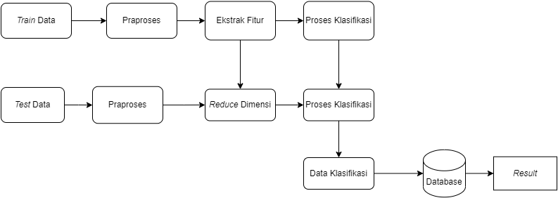

*Gambar 3 Blok Sistem CNN*

Pada gambar di atas merupakan proses yang akan dilakukan dalam pengujian CNN. Pada proses train akan melakukan proses pengumpulan data kondisi cuaca, kemudian melakukan ekstraksi fitur terhadap data gambar yang di dapat. Data tersebut kemudian akan melakukan perubahan terhadap dimensi lalu melakukan proses klasifikasi. Pada proses test merupakan proses klasifikasi menggunakan bobot dan bias dari hasil proses train. Data akan melakukan praproses untuk pengumpulan data gambar, kemudian melakukan perubahan dimensi dan melakukan proses klasifikasi. Hasil dari proses klasifikasi akan disimpan pada Database.

#### Pra Proses

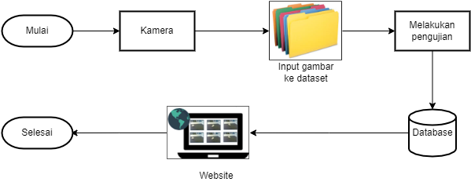

*Gambar 4 Pra Proses*

Pada tahapan pra proses akan melakukan pengumpulan data ke dalam dataset manual. Dataset merupakan bagian dalam sistem ini untuk menyimpan beberapa kategori gambar kondisi cuaca. Dataset dibuat dengan tujuan untuk melatih sistem. Dataset manual ini berisikan gambar cuaca yang di ambil dari berbagai sumber. Proses pengolahan data dimulai dengan gambar ukuran sembarang yang kemudian dirubah ukurannya menjadi 180 x 180. Kemudian melakukan pengujian CNN untuk mendapatkan hasil keakuratan data. Gambar kondisi cuaca pada dataset manual harus terlebih dahulu dilakukan sebelum melakukan proses penangkapan gambar kondisi cuaca menggunakan kamera, karena hal ini dibutuhkan agar sistem dapat mengetahui pola dari objek terlebih dahulu. Setelah data diperoleh, maka data tersebut akan di tampilkan pada website.

#### Proses

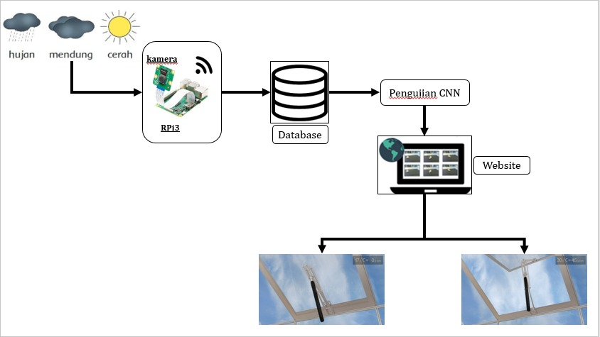

*Gambar 5 Proses*

Pada tahapan proses akan dilakukan pada rumah kaca yang dibangun, yang mana terdapat kamera dan motor servo yang akan dihubungkan dengan raspberry yang kemudian melakukan instalasi pada setiap komponennya. Dalam hal ini pertama-tama sistem ini akan menggunakan kamera yang bertujuan untuk mengambil gambar cuaca cerah, mendung dan hujan secara *real-time* /4jam dan disimpan pada dataset *realtime*. Kemudian setelah gambar diambil, selanjutnya akan dilakukan proses klasifikasi menggunakan CNN yang bertujuan untuk menemukan struktur gambar klasifikasi cuaca yang diambil sebelum dikirim ke server. Setelah proses ini selesai barulah gambar dikirim ke server. Data gambar yang telah diproses akan dimasukkan kedalam database sebagai bukti telah melakukan klasifikasi cuaca. Jika sistem menghasilkan kondisi cuaca adalah hujan maka secara otomatis sistem akan menutup jendela rumah kaca dengan bantuan motor servo. Ketika data cocok dan sesuai dengan sampel gambar yang telah di set sebelumnya pada dataset, maka server akan mengirimkan gambar tersebut kedalam website yang telah dibuat. Website yang akan dibuat akan menampilkan gambar perbandingan tingkat keakuratan data menggunakan klasifikasi CNN. Tingkat keakuratan data gambar dalam hal klasifikasi CNN diharapkan minimal mencapai 80%.

### Desain Perangkat Keras

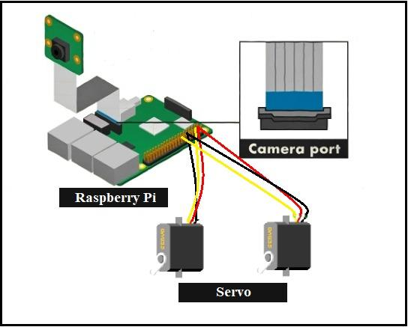

*Gambar 6 Desain Perangkat Keras*

Pada sub ini akan digambarkan desain perangkat keras yang digunakan dalam membangun sistem klasifikasi kondisi cuaca. Perancangan desain perangkat keras yang akan dibangun ditunjukkan pada gambar yang disediakan pada gambar di atas.

* + - 1. Kamera dengan raspberry pi. Kemudian melakukan instalasi untuk setiap komponennya. Setelah itu melakukan pengaturan pada configuration Tool Raspberry Pi dan melakukan enabled untuk bagian kamera. Perangkat ini akan melakukan penangkapan gambar kondisi cuaca melalui kamera dan dinormalisasi pada raspberry pi yang akan dikirim pada server.
      2. Motor servo juga dihubungkan dengan raspberry pi untuk dapat melakukan buka dan tutup jendela rumah kaca secara otomatis. Servo Motor adalah perangkat listrik yang digunakan pada mesin-mesin industri pintar yang berfungsi untuk mendorong atau memutar objek dengan kontrol yang dengan presisi tinggi dalam hal posisi sudut, akselerasi dan kecepatan, sebuah kemampuan yang tidak dimiliki oleh motor biasa.
      3. Keterhubungan antara perangkat raspberry pi dengan server menggunakan koneksi jaringan yang sama yang digunakan pada server untuk mengakses domain server web. Perangkat harus saling terhubung agar dapat melakukan komunikasi dan pengiriman data.

### Desain Rumah Kaca

Berikut merupakan desain rumah kaca yang akan dibangun.

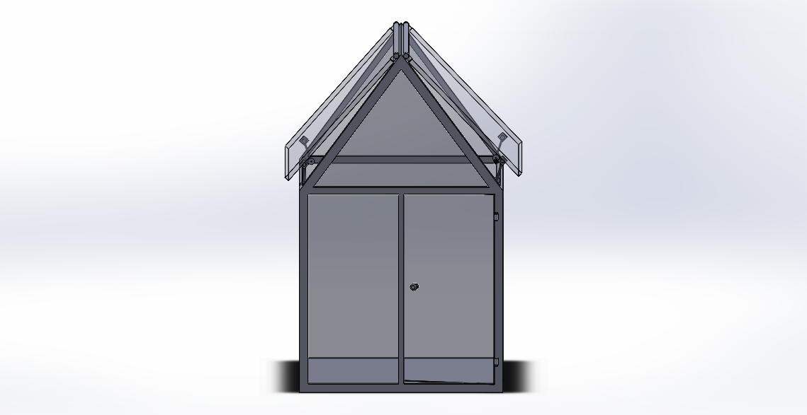

*Gambar 7 Tampilan Depan*

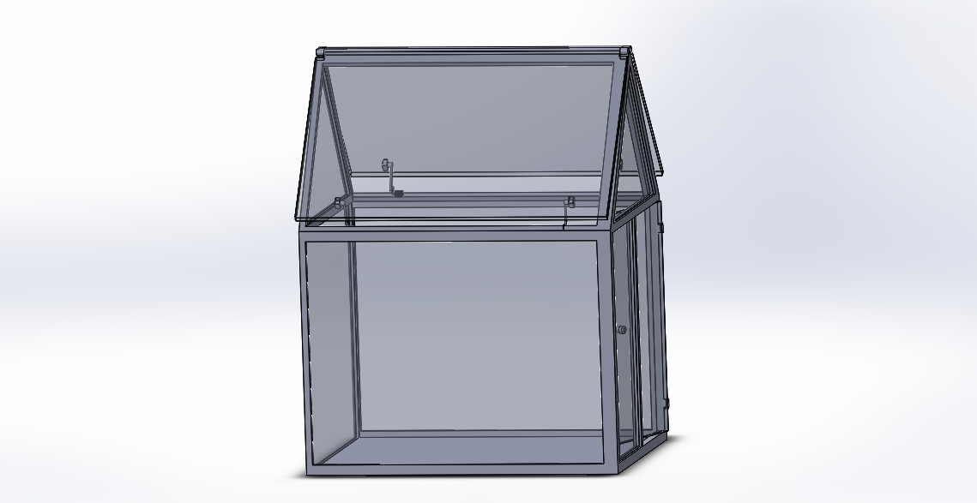

*Gambar 8 Tampilan Samping*

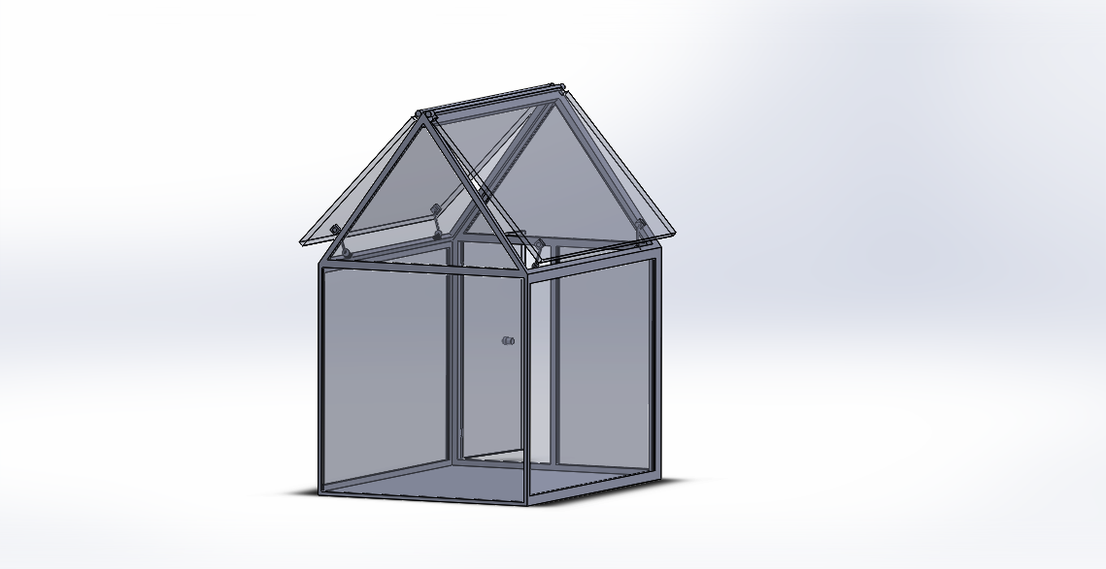

*Gambar 9 Tampilan Belakang*

### Komunikasi Data

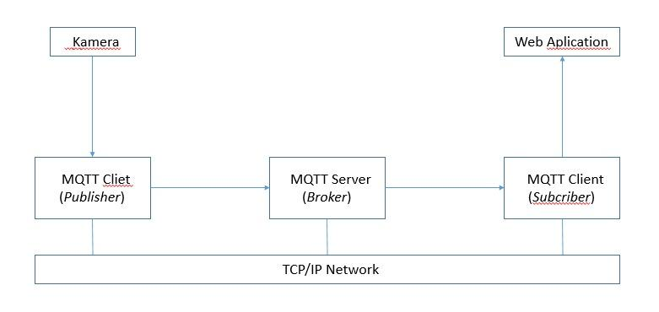

*Gambar 10 Komunikasi Data*

Komunikasi data pada sistem ini menggunakan sistem protokol komunikasi MQTT. Protokol MQTT memiliki dua komponen utama, yaitu: MQTT client dan MQTT server. MQTT client bertindak sebagai publisher dan subscriber, dan MQTT server bertindak sebagai broker.

Berdasarkan gambar di atas, aliran komunikasi data dari sistem yang dibangun meliputi:

Data dari kamera akan diproses oleh client atau MQTT publisher

1. Data tersebut kemudian dikirim ke MQTT server (broker) dan disimpan dalam database.
2. MQTT client subscriber menerima data dari MQTT server. MQTT client subscriber menggunakan protokol transport TCP / IP untuk berkomunikasi dengan publisher
3. Data yang diproses oleh MQTT client subscriber kemudian ditampilkan di aplikasi web

### Desain Web Sistem

#### Desain Tampilan Dashboard

Desain dari tampilan dashboard berisi tampilan utama yang menampilkan gambar area pertanian yang ditampilkan melalui maps.

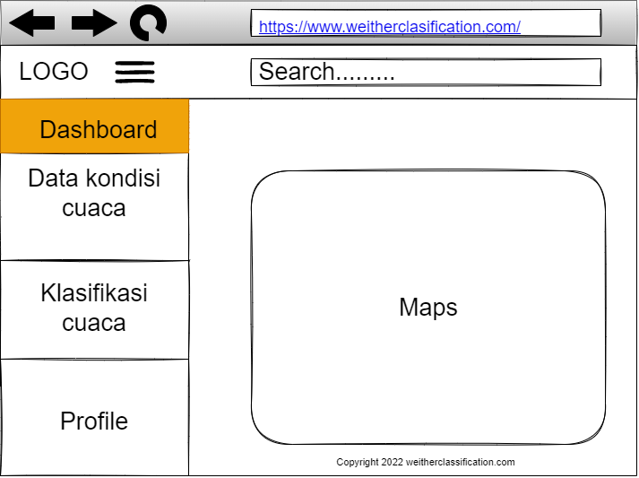

*Gambar 11 Desain Tampilan Dashboard*

#### Data Kondisi Cuaca

Desain dari tampilan data kondisi cuaca berisi hasil pembacaan kondisi cuaca yang dilakukan. Tampilan ini akan menampilkan Tanggal dan kondisi cuaca.

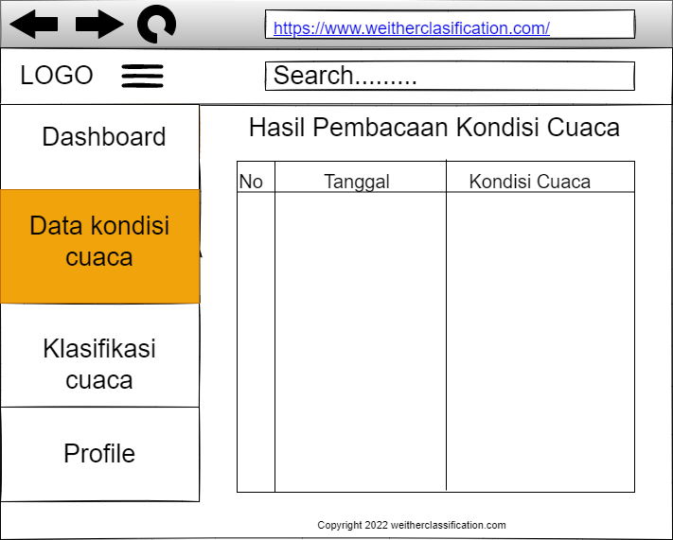

*Gambar 12 Desain Data Kondisi Cuaca*

#### Klasifikasi Cuaca

Desain pada tampilan klasifikasi cuaca berisi hasil dari klasifikasi cuaca dan kelembaban tanah. Tampilan ini akan menampilkan gambar cuaca *realtime*, dataset cuaca yang telah ada sebelumnya dan memiliki keterangan sebagai berikut: kemiripan, kondisi cuaca, dan keterangan apakah perlu ditutup atau tidak untuk jendela rumah kaca.

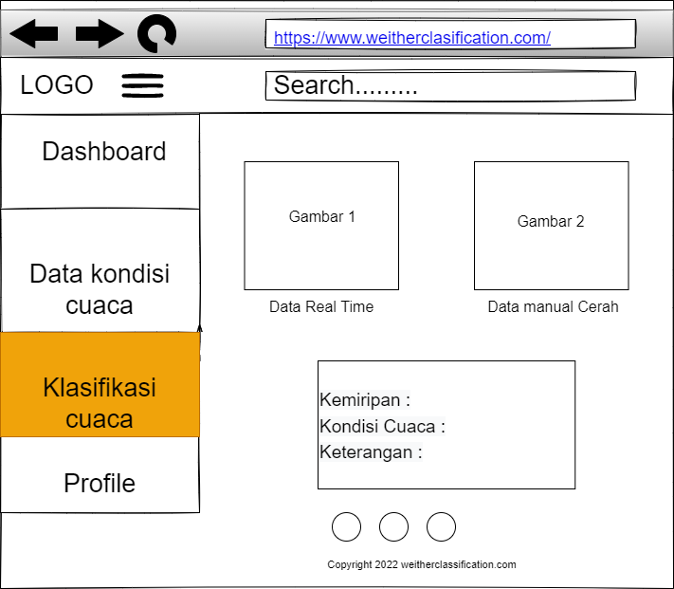

Gambar 13 Klasifikasi Cuaca

#### Desain Tampilan Profil

Desain pada tampilan profil berisi *contact person* tim pengembang dan juga berisakan Foto pada team developer tersebut.

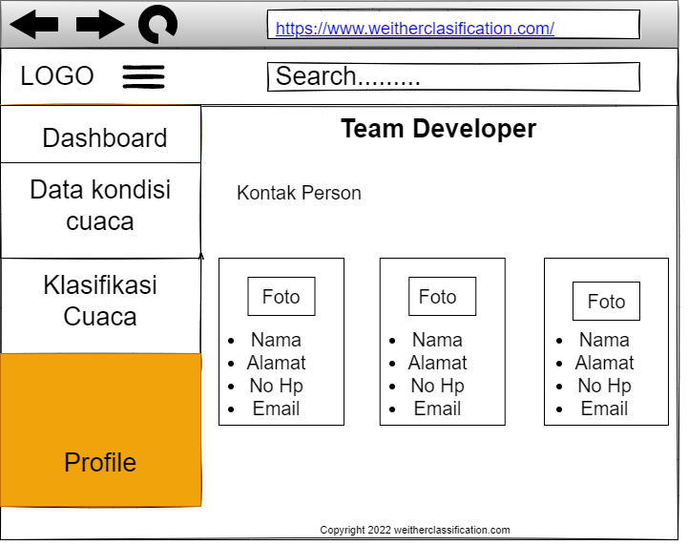

*Gambar 14 Desain Tampilan Profil*

#### *Flowchart* Penelitian

Perancangan *flowchart* sistem bertujuan untuk melihat gambaran alur kerja sistem dan memudahkan dalam mengimplementasikan suatu sistem yang akan dibangun. Dalam *flowchart* akan digambarkan bagaimana cara kerja sistem dalam pengolahan data input, proses klasifikasi CNN, proses buka dan tutup jendela rumah kaca dan proses pengiriman data ke dalam website.

### *Flowchart* Pengolahan Data Input

Pada bagian ini akan dijelaskan mengenai *flowchart* dari sistem dalam hal pengolahan data. Data yang diambil terdiri dari proses pengujian sensor dan proses pengujian CNN. Tahapan ini disebut dengan tahap pengolahan data input untuk mengumpulkan data yang diperoleh dari kamera.

#### Flowchart Alur Buka dan Tutup Jendela Rumah Kaca

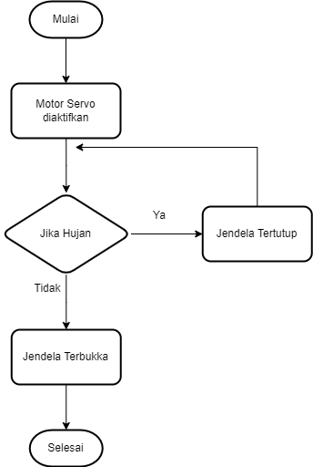

*Gambar 15 Flowchart Alur Rumah Kaca*

Berdasarkan *flowchart* di atas untuk rumah kaca, sistem akan mengaktifkan motor servo. Jika sistem dari proses klasifikasi mendapatkan hasil kondisi cuaca adalah hujan maka, jendela pada rumah kaca akan tertutup. Data yang diperoleh akan dikirimkan ke dalam database untuk ditampilkan pada website yang dibuat.

#### Flowchart Klasifikasi CNN

Pada bagian ini akan ditunjukkan gambar flowchart dari proses klasifikasi CNN.

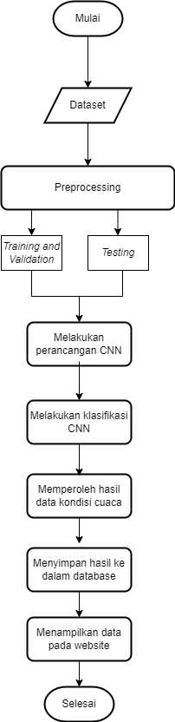

*Gambar 16 Flowchart Klasifikasi CNN*

Berdasarkan *flowchart* di atas, proses klasifikasi CNN diawali dengan dataset. Dataset ini digunakan untuk melakukan proses *training* dan *testing*. Dataset digunakan untuk menyimpan gambar kondisi cuaca dan klasifikasi gambar dari tiap kondisi cuaca yang sesuai, dengan tujuan untuk menemukan struktur dan titik-titik tertentu dari kondisi cuaca. Pada dataset dilakukan pengelompokan data sesuai dengan nama dari tiap gambar. Data gambar pada dataset harus terlebih dahulu dilakukan agar sistem terlebih dahulu dapat mengetahui pola gambar sebelum melakukan klasifikasi kondisi cuaca.

Data yang dikumpulkan kemudian dibagi menjadi dua bagian yaitu data *training* dan data *testing*. Proses *training* merupakan tahapan dimana CNN dilatih untuk memperoleh akurasi yang tinggi dari klasifikasi yang dilakukan. Dalam proses *training* data terlebih dahulu harus diproses dengan cara mengubah ukuran data. Kemudian mengubah citra karena yang klasifikasi akan berfokus pada bentuk data bukan pada warna data. Pada perancangan CNN ini menentukan jumlah layer yang digunakan, jenis aktivasi, jumlah batch, jumlah epoch, ukuran convolution, ukuran pooling dan beberapa parameter yang diperlukan. Pada tahapan *training* terdiri dari proses *feed forward* dan proses *backpropagation*. Pada tahap proses *feed forward* akan menghasilkan beberapa lapisan untuk mengklasifikasi data citra yang mana menggunakan bobot dan bias yang telah diperbarui dari proses *backpropagation*. Pada tahap proses *backpropagation* hasil proses dari *feed forward* di *trace* kesalahannya dari lapisan *output* sampai lapisan pertama. Untuk menandai bahwa data tersebut telah di *trace* diperoleh bobot yang baru.

Pada proses *testing* yang merupakan proses klasifikasi menggunakan bobot dan bias dari hasil proses *training*. Kemudian melakukan pengujian dengan data uji yang telah disiapkan. Data uji ini akan mewakili data data baru yang nantinya dihasilkan oleh sistem, dengan tujuan untuk mengecek tingkat akurasi pada implementasi sesungguhnya. Sehingga hasil akhir dari proses ini menghasilkan akurasi dari klasifikasi yang dilakukan.

### Flowchart Sistem

Pada bagian ini akan dijelaskan mengenai *flowchart* untuk sistem klasifikasi kondisi cuaca.

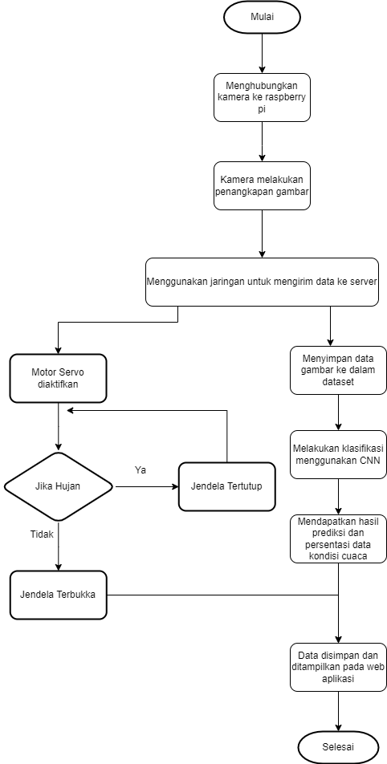

*Gambar 17 Flowchart Sistem*

Berdasarkan gambar di atas, adapun tahapannya yaitu menghubungkan kamera ke raspberry pi, kamera akan melakukan penangkapan gambar. Kemudian dengan menggunakan jaringan yang sama, data tersebut akan dikirim ke server. Pada proses penangkapan gambar melalui kamera, gambar yang didapat dari kamera akan disimpan dalam dataset, kemudian dilakukan klasifikasi menggunakan CNN. Apabila sistem menghasilkan klasifikasi dengan hasil Hujan maka secara otomatis jendela rumah kaca akan tertutup. Data yang didapat dari proses tersebut kemudian akan disimpan pada database lalu akan ditampilkan pada web yang dibuat dan proses selesai.

## 3.4 Skenario Pengujian

Pada subbab ini akan dijelaskan beberapa skenario pengujian pada sistem ini. Skenario pengujian ini dilakukan untuk melihat kemampuan sistem. Adapun skenario pengujian yang akan dilakukan yaitu sebagai beikut:

### Skenario Pengujian Perangkat Keras

Dalam sistem ini menggunakan kamera, motor servo dan juga raspberry pi. Antar komponen harus saling terhubung satu sama lain agar dapat melakukan komunikasi untuk menjalankan sistem. Kamera terhubung dengan raspberry pi, dengan mengubungkan kamera langsung dengan port USB yang tersedia dan melakukan pengaturan pada konfigurasi tool pada raspberry dengan mengubah status disabled menjadi enabled kamera. Kamera akan melakukkan penangkapan gambar kondisi cuaca. Setiap gambar yang tertangkap oleh kamera akan dimasukkan pada database untuk melakukan klasifikasi kondisi cuaca menggunakan CNN. Data yang diperoleh oleh sensor dan kamera akan ditampilkan pada website.

Berikut tabel rencana pengujian perangkat yang digunakan untuk mengetahui fungsi – fungsi dari perangkat keras yang digunakan.

*Table 3 Skenario Pengujian Perangkat Keras*

|  |  |  |
| --- | --- | --- |
| **No** | **Perangkat yang diuji** | **Hasil yang diharapkan** |
| 1 | Rapsberry Pi 3 | Dapat berkomunikasi dan mengirimkan data sensor ke server MQTT |
| 2 | Modul Kamera v2 | Dapat menangkap gambar cuaca dengan baik dan jelas |
| 3 | Kabel Jumper | Dapat menghubungkan dua komponen elektronika |
| 4 | Motor Servo | Dapat terhubung dengan raspberry |

### Skenario Pengujian Rumah Kaca

Berikut skenario pengujian untuk rumah kaca.

T*able 4 Skenario Pengujian Rumah Kaca*

|  |  |  |
| --- | --- | --- |
| **No** | **Pengujian CNN** | **Hasil yang diharapkan** |
| 1 | Cerah | * Servo aktif * Jendela otomatis terbuka |
| 2 | Mendung | Dapat menangkap gambar cuaca dengan baik dan jelas |
| 3 | Kabel Jumper | Dapat menghubungkan dua komponen elektronika |

### Skenario Pengujian Sistem

Skenario Pengujian klasifikasi cuaca berdasarkan objek pengenalan yakin berdasarkan gambar.

*Table 5 Skenario Pengujian Sistem*

|  |  |
| --- | --- |
| **Karakter yang diuji** | **Sistem Monitoring** |
| **Kondisi Awal** | * Sistem belum melakukan klasifikasi kondisi cuaca berdasarkan gambar |
| **Alur Skenario** | * Langkah awal yang dilakukan, menguhubungkan kamera, ke raspberry pi * Kamera digunakan dalam hal pengambil gambar * Kemudian sistem akan mengklasifikasi gambar kondisi cuaca menggunakan CNN |
| **Hasil Akhir** | Hasil klasifikasi kondisi cuaca akan dikenali oleh sistem berdasarkan gambar kemudian akan dikirimkan kedalam website. |

# IMPLEMENTASI DAN PENGUJIAN

Pada bab ini akan dijelaskan implementasi dan pengujian terhadap sistem yang telah dikerjakan. Proses implementasi yang dilakukan berupa proses instalasi, konfigurasi serta pengujian yang dilakukan pada sistem berdasarkan skenario uji yang dijelaskan pada bab sebelumnya

## Implementasi

Pada sub bab ini dijelaskan mengenai implementasi yang dilakukan untuk membangun Sistem Klasifikasi Cuaca Untuk Otomatis Pembuka Jendela Rumah Kaca pada penjemuran Biji Kopi dengan memanfaatkan server sebagai tempat penyimpanan data, raspberry pi digunakan sebagai mikrokontroler agar dapat berkomunikasi dengan baik, dan CNN digunakan untuk melakukan klasifikasi gambar cuaca. Ada beberapa tahapan yang dilakukan pada perangkat yang digunakan, baik itu perangkat keras maupun perangkat lunak. Mulai dari mempersiapkan semua kebutuhan perangkat keras, peraangkat lunak (*software*) pendukung yang diperlukan, serta instalasi dan konfigurasi yang dilakukan. Semua tahapan yang dilakukan akan dibahas pada sub bab berikut ini.

### Instalisasi Pada Raspberry Pi

Pada bagian ini akan dijelaskan langkah awal yang dilakukan dalam instalasi OS, Konfigurasi kamera, dan install library serta perangkat lunak pendukung yang dibutuhkan untuk implementasi klasifikasi kondisi cuaca.

#### Instalasi Operating System

Operating system yang digunakan adalah operating system raspbian berbasis linux yang dapat diperoleh bebas melalui internet dikarenakan raspbian merupakan operating system yang bersifat open source dan gratis. Untuk instalasinya sendiri kita membutuhkan 1 unit kartu SD dengan kapasitas minimal 16 GB agar dapat menampung operating system dan juga menyediakan penyimpanan yang dibutuhkan untuk menjalankan sistem.

Berikut yang dilakukan untuk instalasi operating system:

* Download NOOBS
* Download SD formatter untuk memasukkan NOOBS ke dalam SD Card
* Memasukkan kartu SD ke dalam card reader dan mencari label drive melalui windows eksplorer
* Lalu buka aplikasi SD Formatter dan memastikan drive yang dipilih adalah SD card tersebut.
* Mengakses file NOOBS dari raspbian
* Masukkan SD card yang telah di format dan diinstal. Lalu nyalakan.
* Untuk booting pertama kali, Raspberry akan masuk ke pemilihan OS yang akan kita pakai.
* Lalu pilih Raspbian Full (RECOMENDED) kemudian klik install
* Setelah itu akan ada pemilihan bahasa, setelah itu masukkan password
* Pengintalan raspberry telah selesai

#### Konfigurasi kamera

Konfigurasi kamera dilakukan dengan membuka raspi config pada command line yang disediakan oleh raspbian. Dalam konfigurasi ini kita cukup mengganti status kamera dari disable menjadi enable. Untuk langkah melakukan konfigurasi pada kamera sebagai berikut:

* Mempersiapkan perangkat yang dibutuhkan (raspberry pi yang telah diinstal, USB kamera)
* Memasang kamera ke slot USB pada raspberry pi
* Lalu mengaktifkan kamera dari konfigurasi alat dengan perintah “sudo raspi-config”
* Mengubah status kamera pada konfigurasi tool pada raspberry menjadi enabled.

### Implementasi CNN

Image classifier membutuhkan performa komputasi yang cukup tinggi agar dapat berjalan dengan lancar, untuk itu kami menggunakan google code lab (Colab). Google Colab berbasis Cloud yang bisa digunakan secara gratis. Google Colab adalah coding environment bahasa pemrograman Python dengan format “notebook”. Pada bagian ini akan dilakukan instalasi terhadap library yang dibutuhkan dalam proses klasifikasi yang dilakukan oleh CNN. Library yang digunakan seperti Tensorflow, Numpy, Scikit-learn. Pertama sekali mempersiapkan datasetnya, kami mengumpulkan 300 gambar untuk kondisi cuaca Mendung, 300 gambar untuk kondisi cuaca Hujan, dan 300 gambar untuk kondisi cerah. Kemudian import semua package atau library yang dibutuhkan

|  |
| --- |
| from google.colab import drive  import os  drive.mount('/content/drive/') |

Program di atas digunakan untuk menyimpan file yang digunakan. Jika perintah di atas dijalankan, maka kita akan diberikan URL yang akan mengantarkan kita ke halaman permohonan akses Google Drive. Import semua package atau library yang dibutuhkan.

|  |
| --- |
| !pip install -q keras  import keras  from sklearn import datasets  import numpy as np  import matplotlib.pyplot as plt  import shutil  import glob  import tensorflow as tf  from tensorflow import keras  from tensorflow.keras import layers  from tensorflow.keras.models import Sequential  from keras.layers import Dense, Dropout, Activation, Flatten, Convolution2D, MaxPooling2D  from sklearn.model_selection import train_test_split  !pip install split-folders  import splitfolders # or import splitfolders  input_folder = "/content/Bahan"  output = "/content/Result"  splitfolders.ratio(input_folder, output=output, seed=42, ratio=(.8, .1, .1)) |

Untuk melakukan instalasi Keras, backend yang di inginkan harus di install terlebih dahulu. Sama dengan proses konfigurasi, dengan menggunakan pip. Kita import Sequential untuk model neural network kita yang berupa sequential network. Untuk diketahui, dasar dari inisialisasi neural network selain sequential adalah graph. Import Dalam proses yang pertama ini, kita ingin membagi datanya menjadi 3 bagian. yaitu train, test, dan validation. dengan proporsi (80,10,10). Scikit-learn digunakan untuk pemrosesan awal data, pelatihan, pengoptimalan, dan evaluasi model.

Setelah menyiapkan dataset yang diperlukan, maka tahap selanjutnya adalah Pre-processing. Kami menggunakan tensorflow untu memproses pre-processingnya dan import optimizers Adam juga mengimport ImageDataGenerator. Pre-processing dilakukan untuk melatih sistem yang dibangun untuk mengenali berbagai jenis kondisi dari data. Dalam program menggunakan rescale 1./255 untuk bisa mengenali data sekecil mungkin.

|  |
| --- |
| import tensorflow as tf  from tensorflow.keras.optimizers import Adam  from tensorflow.keras.preprocessing.image import ImageDataGenerator  train_datagen = ImageDataGenerator(                    rescale = 1./255  )  #Membuat direktori baru  test_dir = os.path.join(base_dir, 'test')  train_dir = os.path.join(base_dir, 'train')  val_dir = os.path.join(base_dir, 'val') |

Kemudian untuk target dari ukuran data dapat dilihat dari program di bawah ini, sehingga membentuk 3 kelas.

|  |
| --- |
| train_generator = train_datagen.flow_from_directory(      train_dir,      target_size = (150, 150),      batch_size = 32,      class_mode = 'categorical'  )  val_generator = train_datagen.flow_from_directory(      val_dir,      target_size = (150, 150),      batch_size = 32,      class_mode = 'categorical'  ) |

Kemudian membentuk Callback. Callback hanya sebuah istilah untuk function yang di passing ke dalam function lain sebagai argument, yang kemudian di eksekusi oleh function yang membungkus function callback tersebut.

|  |
| --- |
| class myCallback(tf.keras.callbacks.Callback):    def on_epoch_end(self, epoch, logs = {}):      if(logs.get('val_accuracy') > 0.95):        print('\nAkurasi mencapai 95%')        self.model.stop_training = True  callbacks = myCallback() |

Dalam proses membentuk model CNN menggunakan bantuan keras.

|  |
| --- |
| model = tf.keras.models.Sequential([            tf.keras.layers.Conv2D(32, (3, 3), activation = 'relu', input_shape = (150, 150, 3)),            tf.keras.layers.MaxPooling2D(2, 2),            tf.keras.layers.Conv2D(64, (3, 3), activation = 'relu'),            tf.keras.layers.MaxPooling2D(2, 2),            tf.keras.layers.Conv2D(128, (3, 3), activation = 'relu'),            tf.keras.layers.MaxPooling2D(2, 2),            tf.keras.layers.Flatten(),            tf.keras.layers.Dense(250, activation = 'relu'),            tf.keras.layers.Dropout(0.3),            tf.keras.layers.Dense(3, activation = 'softmax')  ]) |

Model summary dari program di atas dapat dilihat pada gambar berikut.

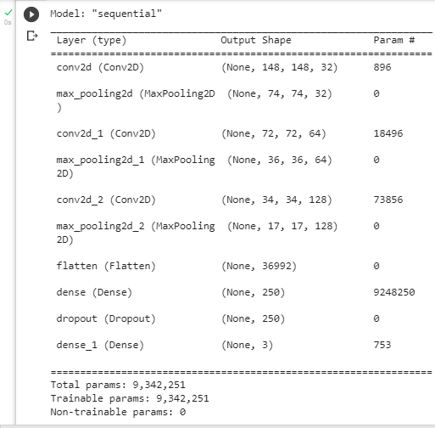

Kemudian compile model menggunakan optimizer ‘Adam’ untuk mengupdate bobot atau interaksinya supaya lebih cepat mencapai titik optimalnya. Langkah selanjutnya membuat model fix atau melakukan Processing data.

|  |
| --- |
| model.compile(loss = 'categorical_crossentropy',                optimizer = tf.keras.optimizers.Adam(learning_rate=0.00001),                metrics = ['accuracy'])  history = model.fit(              train_generator,              epochs = 40,              validation_data = val_generator,              callbacks = [callbacks]  ) |

**Keluaran:**

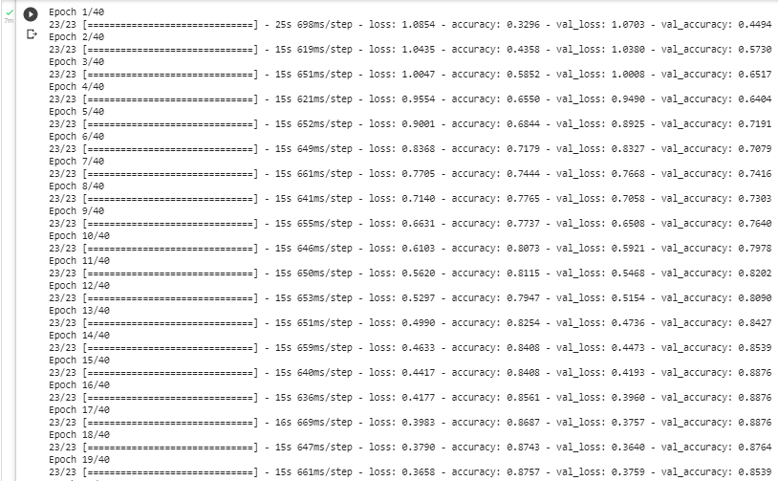

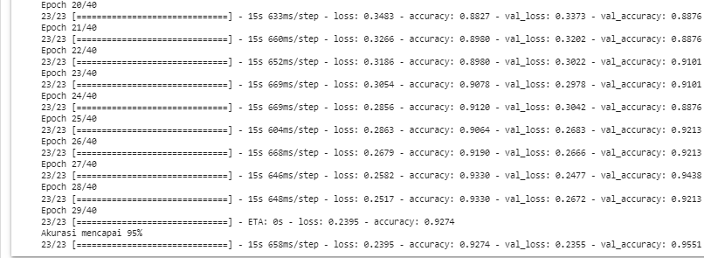

Proses selanjutnya adalah tingkat akurasi dan loss model.

|  |
| --- |
| %matplotlib inline  import matplotlib.image as mping  import matplotlib.pyplot as plt  acc = history.history['accuracy']  val_acc = history.history['val_accuracy']  loss = history.history['loss']  val_loss = history.history['val_loss']  epochs = range(len(acc))  plt.plot(epochs, acc, 'r', label = 'Training Accuracy')  plt.plot(epochs, val_acc, 'b', label = 'Validation Accuracy')  plt.title('Training and Validation Accuracy')  plt.legend(loc = 'best')  plt.show()  plt.plot(epochs, loss, 'r', label = 'Training Loss')  plt.plot(epochs, val_loss, 'b', label = 'Validation Loss')  plt.title('Training and Validation Accuracy')  plt.legend(loc = 'best')  plt.show() |

**Keluaran:**

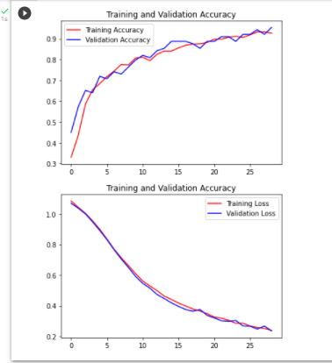

Proses selanjutnya adalah mencoba melakukan klasifikasi dari model. Menggunakan library yang dibutuhkan seperti pada program di bawah ini.

|  |
| --- |
| import numpy as np  from keras.preprocessing import image  from google.colab import files  import matplotlib.pyplot as plt  from tensorflow.keras.layers import Dense  import tensorflow as tf  from tensorflow.keras import Model  from keras.models import Model  uploaded = files.upload()  for fn in uploaded.keys():    #predicting images    path = fn    img = image.load_img(path, target_size = (150, 150))    implot = plt.imshow(img)    x = image.img_to_array(img)    x = np.expand_dims(x, axis = 0)    images = np.vstack([x])    classes = model.predict(images, batch_size = 100)    print(classes) |

**Keluaran:**

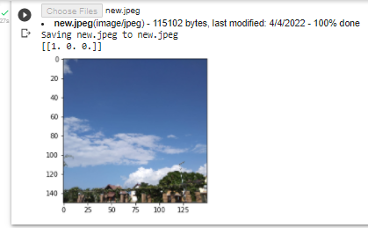

Output sudah menghasilkan klasifikasi yang benar, memperlihatkan bahwa gambar yang di input adalah kelas pertama yaitu kondisi cuaca cerah.

Kemudian menyimpan file model yang sudah kita buat, agar dapat kita gunakan kembali untuk data baru yang akan di input.

|  |
| --- |
| model.save("file.h5") |

### Implemntasi Website

Pada bagian desain tampilan web aplikasi ini menjelaskan mengenai desain dari web yang akan dibangun. Tampilan web aplikasi ini merupakan tampilan yang digunakan untuk mengetahui lokasi. Berikut adalah desain tampilan halaman utama dari web aplikasi sistem yang akan dibangun yang menyajikan tampilan Maps.

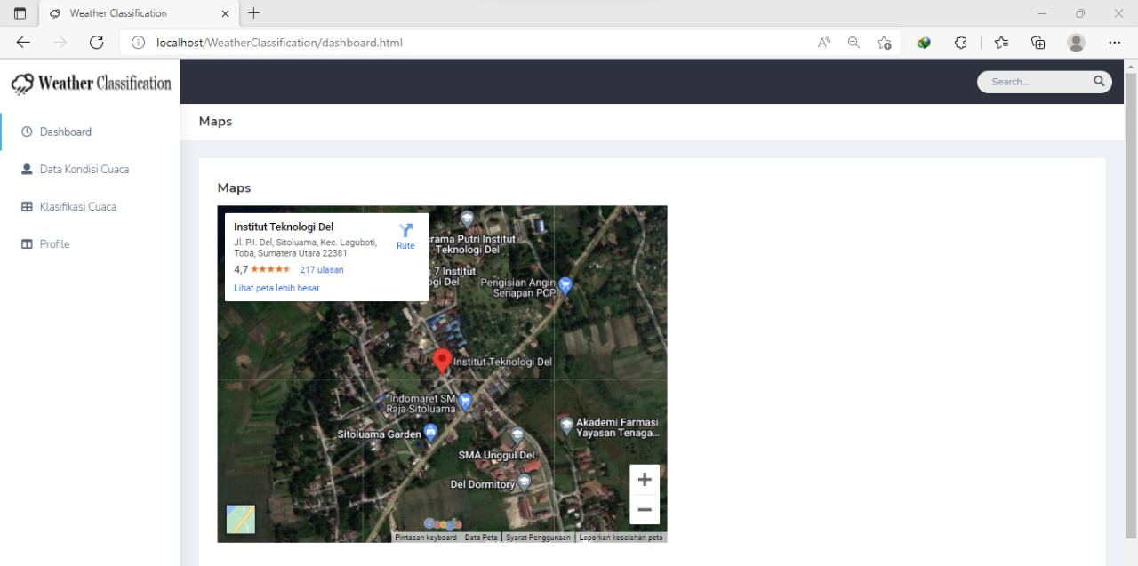

Selanjutnya terdapat desain tampilan untuk menu Data Kondisi Cuaca. Pada menu ini menyajikan halaman untuk melakukan tampilan data kondisi cuaca berisi hasil pembacaan kondisi cuaca yang dilakukan. Tampilan ini akan menampilkan Tanggal dan kondisi cuaca yang telah di data sebelumnya.

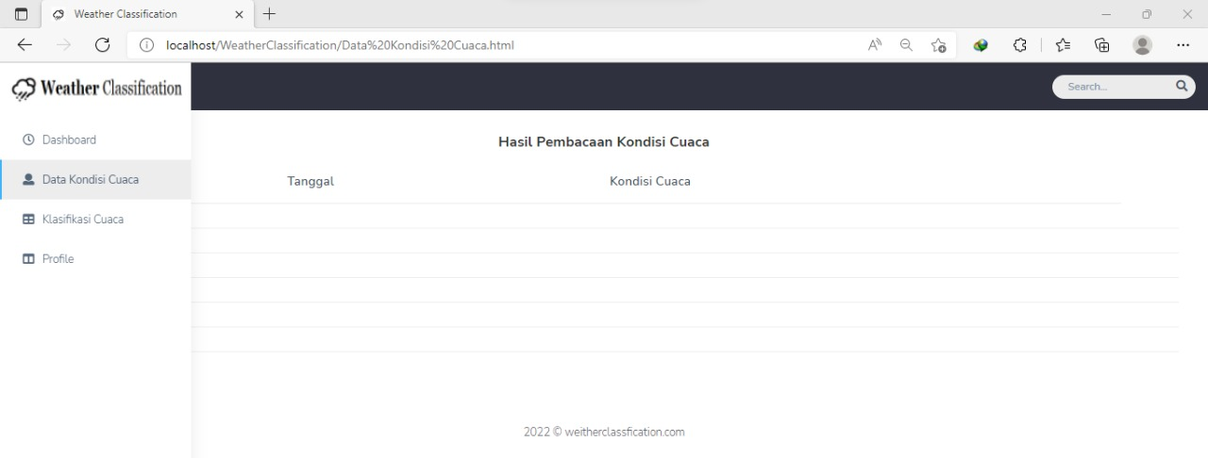

Selanjutnya terdapat juga desain yang di desain untuk menu Klasifikasi Cuaca. Tampilan ini akan menampilkan gambar kondisi cuaca dan keterangan apakah perlu ditutup atau tidak untuk jendela rumah kaca.

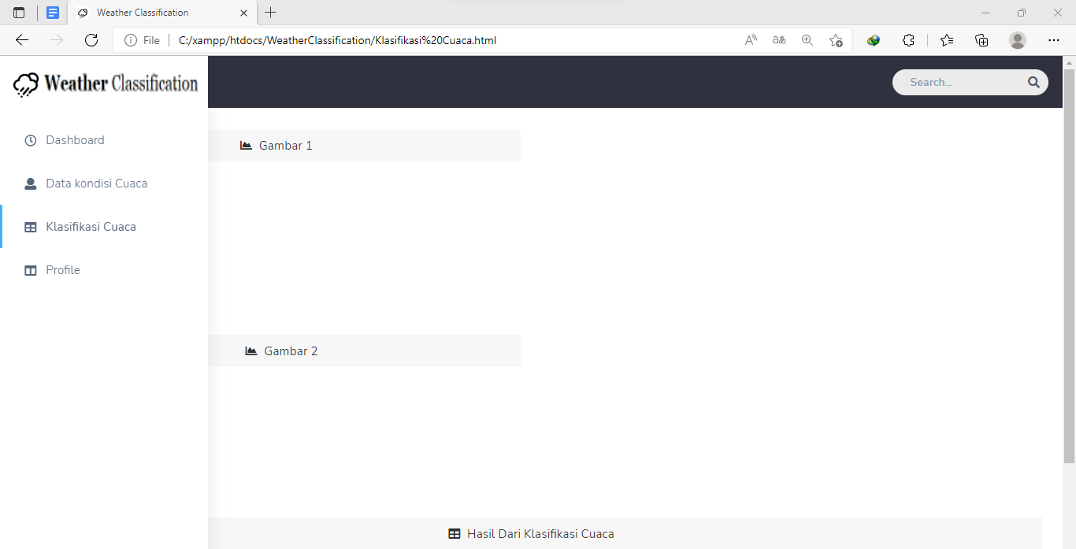

Desain halaman web aplikasi lainnya adalah untuk halaman Profile. Halaman ini menyediakan tampilan untuk menampilkan data yang berisikan kontak dari person tim pengembang website tersebut yang beriskan data-data dan juga foto para team pengembang web.

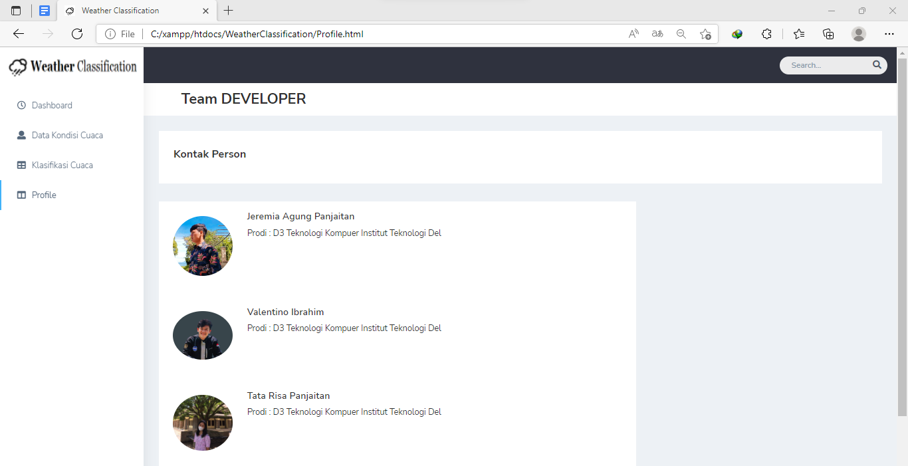

### Implentasi Perangkat Keras

Pada bagian ini akan dijelaskan mengenai implementasi antar perangkat sehingga dapat membentuk sebuah prototype rumah kaca yang digunakan untuk menjemur biji kopi. Gabungan dari seluruh modul yang dirangkai dalam perancangan sistem menjadi satu kesatuan agar dapat menjadi sistem yang dapat diimplementasi sesuai rancangan. Terdapat beberapa perangkat keras yang digunakan, yakni server, kamera, raspberry pi, rumah kaca, serta servo.

#### Implementasi Kamera Raspberry Pi

Modul kamera raspberry Pi merupakan kamera yang digunakan untuk mengambil foto dari kondisi cuaca.

* Code proses penangkapan gambar

|  |
| --- |
| from picamera import PiCamera //mengimpor library kamera  import time //mengimpor library waktu  camera = PiCamera() //mendefinisikan kamera  camera.resolution = (640, 480) //mengatur resolusi kamera  camera.vflip = True  camera.start_preview() // memulai pratinjau sebelum pengambilan gambar  time.sleep(10) // selang waktu yang dibutuhkan mengambil gambar  camera.stop_preview() // menghentikan pratinjau  camera.capture("test.jpg") // perintah untuk mengambil kamera dan akan disimpan dalam bentuk jpg  quit() |

* Output

#### Implementasi Servo

Motor Servo digunakan untuk pembuka dan penutup jendela rumah kaca secara otomatis.

* Code yang digunakan untuk Servo 1

|  |
| --- |
| from gpiozero import AngularServo // mengimport library servo  from time import sleep // mengimport library waktu  servo =AngularServo(18, min_angle=0, max_angle=270, min_pulse_width=0.0005, max_pulse_width=0.0025) //mengatur pergerakan servo  while (True): // setiap 2 detik servo akan bergerak sesuai dengan derajat yang ditentukan  servo.angle = 0  sleep(2)  servo.angle = 135  sleep(2)  servo.angle = 260  sleep(2) |

Output:

## Jadwal Penelitian



## Estimasi Biaya Penelitian

Adapun estimasi biaya dalam Proposal Tugas Akhir ini dapat dilihat dari table di bawah ini.

*Table 6 Estimasi Biaya Penelitian*

|  |  |
| --- | --- |
| **Produk** | **Harga** |
| Raspberry Pi | Rp.650.000-Rp.1.500.000 |
| Modul Kamera v2 | Rp.450.000-Rp.650.000 |
| Motor Servo | Rp. 45.000 |
| Baja Ringan | Rp. 62.000/btg |
| Plastik UV | Rp. 70.000 |
| Baterai Ultrafire | Rp. 12.500 |
| Breadboard | Rp. 14.000 |
| Kabel Jumper | Rp. 20.000 |
| Kotak Baterai | Rp. 6.000 |

# Daftar Pustaka dan Rujukan

[1] Pramdia Arhando Julianto, “Negara Agraris, Mengapa Harga Pangan di Indonesia Rawan Bergejolak?,” *Kompas.com*, 2017. https://money.kompas.com/read/2017/02/19/163912926/negara.agraris.mengapa.harga.pangan.di.indonesia.rawan.bergejolak.?page=all.

[2] Knowledge Centre, “Dampak & Fenomena Perubahan Iklim,” *ditjenppi.menlhk.go.id*, 2017. http://ditjenppi.menlhk.go.id/kcpi/index.php/info-iklim/dampak-fenomena-perubahan-iklim.

[3] Puti Yasmin, “Tanaman Kopi: Jenis, Ciri-ciri dan Manfaatnya,” *food.detik.com*, 2020. https://food.detik.com/info-kuliner/d-5207966/tanaman-kopi-jenis-ciri-ciri-dan-manfaatnya#:~:text=Manfaat Tanaman Kopi,yang masih muda hingga mendidih.

[4] Alex Victor L Sihombing, “Perancangan Jemuran Biji Kopi (Green House) Menggunakan Motor Servo Dan Monitoring Suhu Berbasis Mikrokontroler Arduino,” *Nuevos Sist. Comun. e Inf.*, pp. 2013–2015, 2021.

[5] Iveta Rahmalia, “Apa yang Membuat Cuaca Berubah-ubah?,” *bobo.grid.id*, 2018. https://bobo.grid.id/read/08892740/apa-yang-membuat-cuaca-berubah-ubah?page=all.

[6] Salsabila, “Penerapan Deep Learning Menggunakan Convolution Neural Network Untuk Klasifikasi Citra Wayang Punakawan,” *Comput. Ind. Eng.*, vol. 2, no. January, p. 6, 2018, [Online]. Available: http://ieeeauthorcenter.ieee.org/wp-content/uploads/IEEE-Reference-Guide.pdf%0Ahttp://wwwlib.murdoch.edu.au/find/citation/ieee.html%0Ahttps://doi.org/10.1016/j.cie.2019.07.022%0Ahttps://github.com/ethereum/wiki/wiki/White-Paper%0Ahttps://tore.tuhh.de/hand.

[7] W. S. Eka Putra, “Klasifikasi Citra Menggunakan Convolutional Neural Network (CNN) pada Caltech 101,” *J. Tek. ITS*, vol. 5, no. 1, 2016, doi: 10.12962/j23373539.v5i1.15696.

[8] . Retnawati, A. Ihwan, and M. I. Jumarang, “Estimasi Keadaan Cuaca di Kota Pontianak Menggunakan Aplikasi Jaringan Syaraf Tiruan (JST) Algoritma Hopfield,” *Positron*, vol. 3, no. 2, pp. 43–46, 2013, doi: 10.26418/positron.v3i2.5136.

[9] “Macam-Macam Cuaca: Pengertian, Unsur, Faktor, Dampak dan Upaya.” .

[10] O. Nurima Putri, “Implementasi Metode Cnn Dalam Klasifikasi Gambar Jamur Pada Analisis Image Processing (Studi Kasus: Gambar Jamur Dengan Genus Agaricus Dan Amanita),” 2020.

[11] J. Xia, D. Xuan, L. Tan, and L. Xing, “ResNet15: Weather Recognition on Traffic Road with Deep Convolutional Neural Network,” *Adv. Meteorol.*, vol. 2020, 2020, doi: 10.1155/2020/6972826.

[12] R. Amelia, “Perubahan Iklim,” *kemdikkbud.go.id*, 2019. https://sumber.belajar.kemdikbud.go.id/repos/FileUpload/PerubahanIklim-sk/topik-1.html.

[13] Miftahuddin, “Analisis Unsur-unsur Cuaca dan Iklim Melalui Uji Mann-Kendall Multivariat,” *Mat. dan Komputasi*, vol. 13, no. 1, pp. 26–38, 2016.

[14] S. Prasetyo, Ulil Hidayat, Yosafat Donni Haryanto, and Nelly Florida Riama, “Karakteristik Suhu Udara di Pulau Jawa Kaitannya Dengan Kelembapan Udara, Curah Hujan, SOI, dan DMI,” *J. Geogr. Edukasi dan Lingkung.*, vol. 5, no. 1, pp. 15–26, 2021, doi: 10.22236/jgel.v5i1.5971.

[15] B. Suma, “Implementasi Machine Learning Di Dalam Prediksi Cuaca Disusun sebagai salah satu syarat untuk kelulusan Program Strata 1 di Program Studi Teknik Informatika Universitas Pasundan Bandung oleh : BANDUNG SEPTEMBER 2020,” no. September 2020, 2021, doi: 10.13140/RG.2.2.16086.47680.

[16] P. A. Nugroho, I. Fenriana, and R. Arijanto, “Implementasi Deep Learning Menggunakan Convolutional Neural Network ( Cnn ) Pada Ekspresi Manusia,” *Algor*, vol. 2, no. 1, pp. 12–21, 2020.

[17] S. R. Suartika E. P, I Wayan, Wijaya Arya Yudhi, “Klasifikasi Citra Menggunakan Convolutional Neural Network (Cnn) Pada Caltech 101,” *J. Tek. ITS*, vol. 5, no. 1, p. 76, 2016, [Online]. Available: http://repository.its.ac.id/48842/.

[18] TRIANO NURHIKMAT, “Implementasi Deep Learning Image Classification Menggunakan Algoritma Convolutional Neural Network (CNN) Pada Citra Wayang Golek,” *Comput. Ind. Eng.*, vol. 2, no. January, p. 6, 2018, [Online]. Available: http://ieeeauthorcenter.ieee.org/wp-content/uploads/IEEE-Reference-Guide.pdf%0Ahttp://wwwlib.murdoch.edu.au/find/citation/ieee.html%0Ahttps://doi.org/10.1016/j.cie.2019.07.022%0Ahttps://github.com/ethereum/wiki/wiki/White-Paper%0Ahttps://tore.tuhh.de/hand.

[19] Q. Lina, “Apa itu Convolutional Neural Network?,” *medium.com*, 2019. https://medium.com/@16611110/apa-itu-convolutional-neural-network-836f70b193a4.

[20] A. L. Katole, K. P. Yellapragada, A. K. Bedi, S. S. Kalra, and M. Siva Chaitanya, “Hierarchical Deep Learning Architecture for 10K Objects Classification,” no. December, pp. 77–93, 2015, doi: 10.5121/csit.2015.51408.

[21] Feradhita NKD, “Web App VS Website – Apa Saja Perbedaan Keduanya?,” *logique.co.id*, 2019. https://www.logique.co.id/blog/2019/05/10/web-app-vs-website/.

[22] Belajarpython, “Pendahuluan Python,” *belajarpython.com*. https://belajarpython.com/tutorial/apa-itu-python.

[23] Putri Navia Rena, “Penerapan Metode Convolutional Neural Network Pada Pendeteksi Ga,bar Notasi Balok,” vol. 126, no. 1, pp. 1–7, 2019.